# Análise Doutorado Débora

## Biorigin

### Carregando pacotes

library(tidyverse)  
library(ExpDes.pt)  
library(lme4)  
library(agricolae)  
library(readxl)  
library(janitor)  
library(MASS)  
library(car)

### Entrada de dados

## Lendo os dados  
dados <- read_xlsx("data/dados_01.xlsx",  
 sheet = "Análises Fezes") %>%   
 clean_names() %>%   
 mutate(  
 dose = case_when(  
 tr == 1 ~ 0,  
 tr == 2 | tr == 5 ~ 0.2,  
 tr == 3 | tr == 6 ~ 0.4,  
 tr == 4 | tr == 7 ~ 0.8  
 ),  
 ingrediente = ifelse(tr==1,"PCL",  
 ifelse(tr > 1 & tr<=4 ,"PCL","PCLs")),  
   
 # transformação dos dados  
 mo = log(mo),  
 fibra_in = log(fibra_in),  
 ee_in = log(ee_in),  
 amido_in = log(amido_in),  
 ph=ph^(-2),  
 am=am^2  
 )  
  
#extraindo o controle  
da <- dados %>% filter(dose==0) %>%   
 mutate(  
 ingrediente="PCLs"  
 )  
  
#duplicando o controle  
dados <- rbind(dados,da)

### Vislumbre

# glimpse(dados)

## Normalidade de Homocedasticidade

variaveis <- dados %>%   
 dplyr::select(mm:tripta_mg_100,-score)  
  
for(i in seq_along(variaveis)){  
 nome <- names(variaveis[i])  
 print("====================================")  
 print(str_to_upper(nome))  
 print("====================================")  
  
 daux <- variaveis[i]  
 names(daux) <- "y" ### <-  
 y <- daux$y ### <-  
 bl <- dados$bl %>% as_factor()  
 tr <- dados$tr %>% as_factor()  
  
 mod <- aov(y ~ tr + bl)  
 rs <- mod %>% rstudent()  
 hist(rs, main = paste("Resíduo ", str_to_upper(nome)) )  
  
 print(shapiro.test(rs))  
  
 plot(y ~ tr)  
 cat("Médias por tratamentos\n")  
 medias <- data.frame(y, tr) %>%   
 group_by(tr) %>%   
 summarise(media = mean(y,na.rm=TRUE))  
 print(medias)  
  
 filtro <- y != 0  
 mod_box <- aov(y[filtro] ~ tr[filtro] + bl[filtro])  
 boxcox(mod_box,seq(-10,10,.5))  
 abline(v=1,col="red",lty=2)  
   
 preditos <- predict(mod)  
 plot(preditos,rs,  
 main=paste("Estudos de Outliers: ", str_to_upper(nome)))  
   
 dfa <- data.frame(Trat = tr, Bloco = bl, Y = y, Pred = preditos, RS =rs) %>%   
 filter(RS >= 3 | RS <= -3) %>%   
 dplyr::select(Trat, Bloco, Y)  
   
 cat("Outliers")  
 print(dfa)  
 abline(h=c(3,-3),col="red")  
 cat("\n")  
}  
#> [1] "===================================="  
#> [1] "MM"  
#> [1] "===================================="

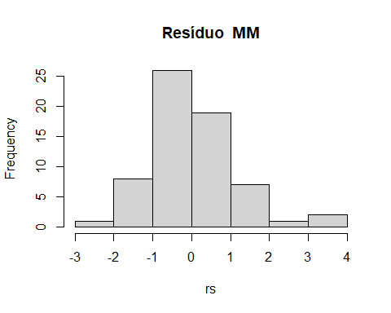

#>   
#> Shapiro-Wilk normality test  
#>   
#> data: rs  
#> W = 0.95277, p-value = 0.0157

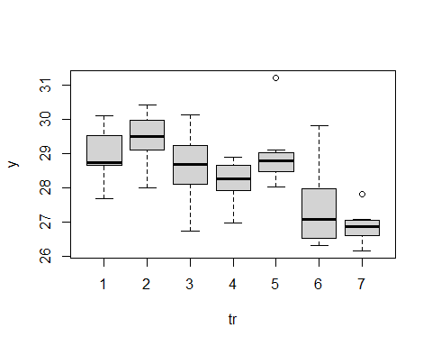

#> Médias por tratamentos  
#> # A tibble: 7 x 2  
#> tr media  
#> <fct> <dbl>  
#> 1 1 29.0  
#> 2 2 29.5  
#> 3 3 28.6  
#> 4 4 28.2  
#> 5 5 29.0  
#> 6 6 27.4  
#> 7 7 26.9

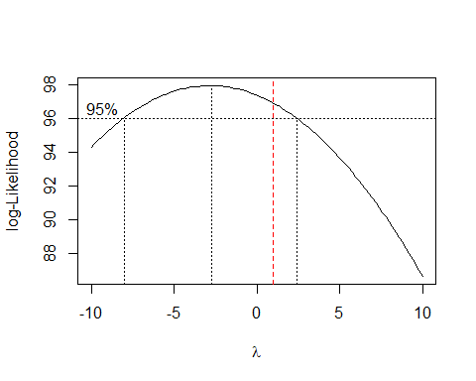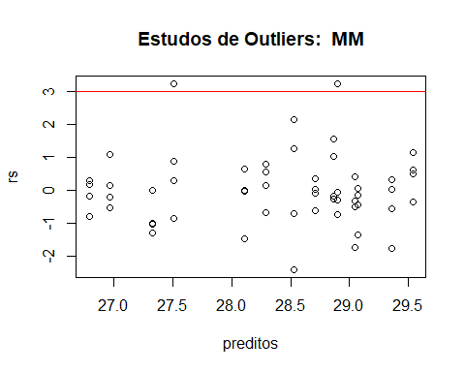

#> Outliers Trat Bloco Y  
#> 33 5 1 31.22225  
#> 46 6 2 29.82751  
#>   
#> [1] "===================================="  
#> [1] "MO"  
#> [1] "===================================="

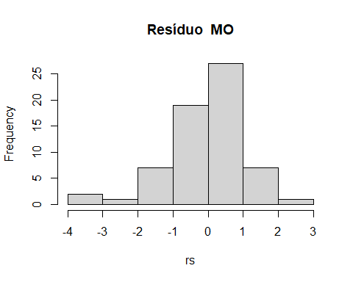

#>   
#> Shapiro-Wilk normality test  
#>   
#> data: rs  
#> W = 0.95132, p-value = 0.01329

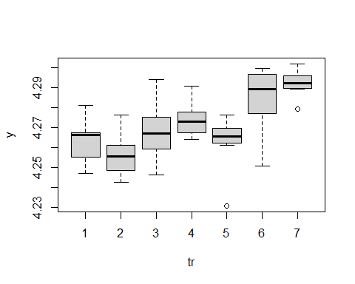

#> Médias por tratamentos  
#> # A tibble: 7 x 2  
#> tr media  
#> <fct> <dbl>  
#> 1 1 4.26  
#> 2 2 4.26  
#> 3 3 4.27  
#> 4 4 4.27  
#> 5 5 4.26  
#> 6 6 4.28  
#> 7 7 4.29

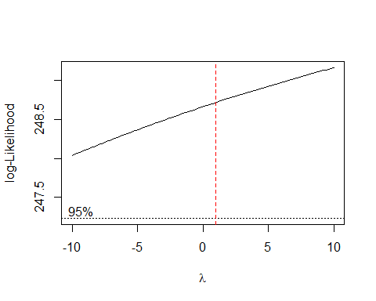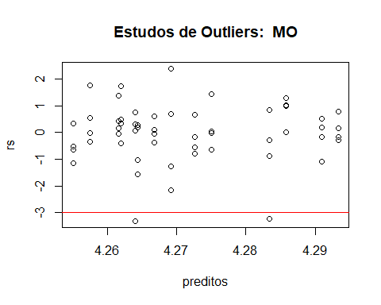

#> Outliers Trat Bloco Y  
#> 33 5 1 4.230880  
#> 46 6 2 4.250956  
#>   
#> [1] "===================================="  
#> [1] "EE"  
#> [1] "===================================="

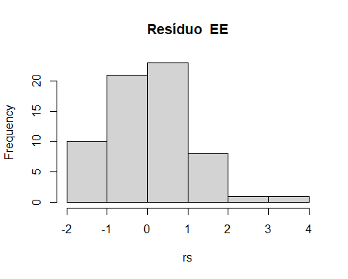

#>   
#> Shapiro-Wilk normality test  
#>   
#> data: rs  
#> W = 0.96971, p-value = 0.1169

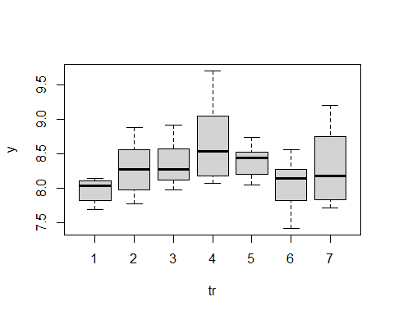

#> Médias por tratamentos  
#> # A tibble: 7 x 2  
#> tr media  
#> <fct> <dbl>  
#> 1 1 7.97  
#> 2 2 8.28  
#> 3 3 8.35  
#> 4 4 8.66  
#> 5 5 8.39  
#> 6 6 8.06  
#> 7 7 8.30

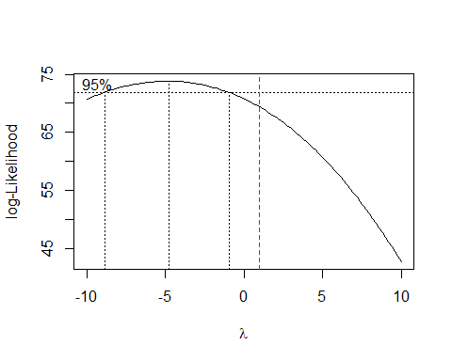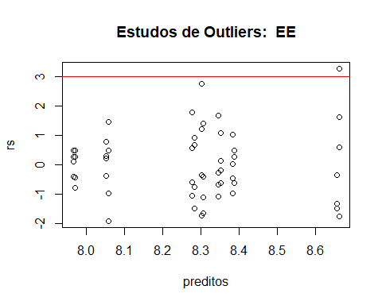

#> Outliers Trat Bloco Y  
#> 27 4 1 9.702955  
#>   
#> [1] "===================================="  
#> [1] "PB"  
#> [1] "===================================="

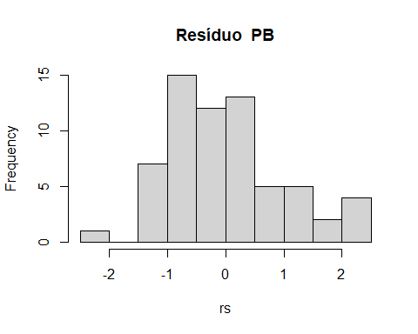

#>   
#> Shapiro-Wilk normality test  
#>   
#> data: rs  
#> W = 0.95028, p-value = 0.01181

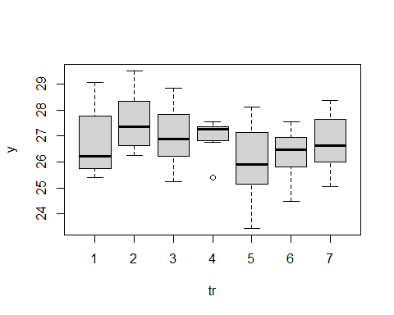

#> Médias por tratamentos  
#> # A tibble: 7 x 2  
#> tr media  
#> <fct> <dbl>  
#> 1 1 26.7  
#> 2 2 27.5  
#> 3 3 27.0  
#> 4 4 27.0  
#> 5 5 26.0  
#> 6 6 26.3  
#> 7 7 26.7

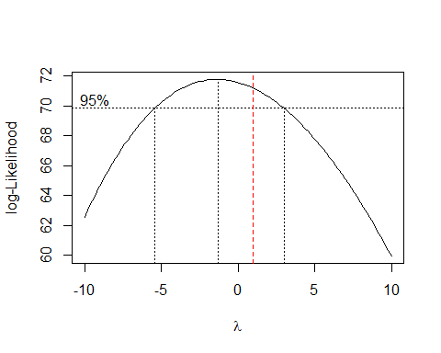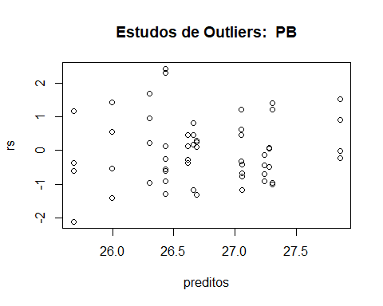

#> Outliers[1] Trat Bloco Y   
#> <0 linhas> (ou row.names de comprimento 0)  
#>   
#> [1] "===================================="  
#> [1] "AM"  
#> [1] "===================================="

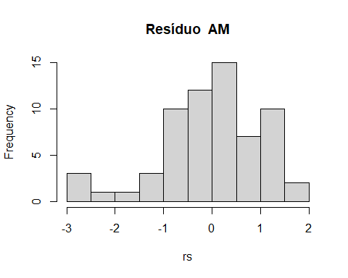

#>   
#> Shapiro-Wilk normality test  
#>   
#> data: rs  
#> W = 0.95525, p-value = 0.02091

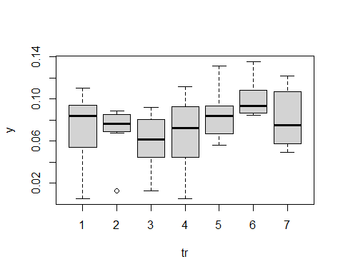

#> Médias por tratamentos  
#> # A tibble: 7 x 2  
#> tr media  
#> <fct> <dbl>  
#> 1 1 0.0726  
#> 2 2 0.0705  
#> 3 3 0.0598  
#> 4 4 0.0672  
#> 5 5 0.0846  
#> 6 6 0.0997  
#> 7 7 0.0812

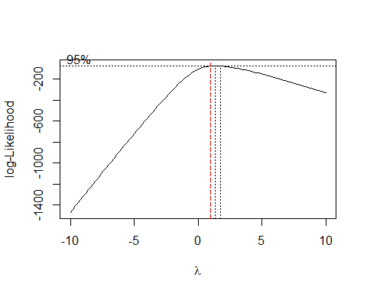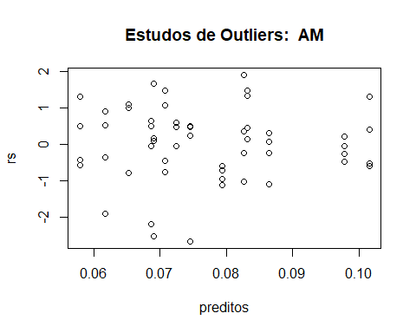

#> Outliers[1] Trat Bloco Y   
#> <0 linhas> (ou row.names de comprimento 0)  
#>   
#> [1] "===================================="  
#> [1] "FB"  
#> [1] "===================================="

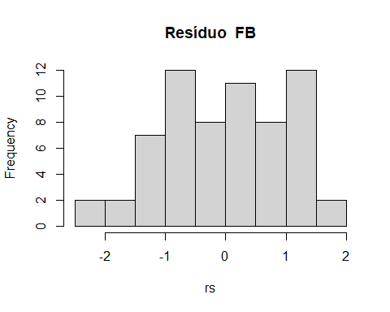

#>   
#> Shapiro-Wilk normality test  
#>   
#> data: rs  
#> W = 0.96898, p-value = 0.107

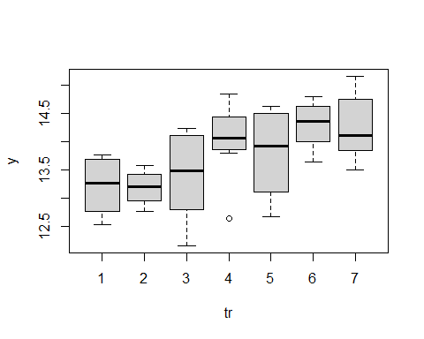

#> Médias por tratamentos  
#> # A tibble: 7 x 2  
#> tr media  
#> <fct> <dbl>  
#> 1 1 13.2  
#> 2 2 13.2  
#> 3 3 13.4  
#> 4 4 14.0  
#> 5 5 13.8  
#> 6 6 14.3  
#> 7 7 14.3

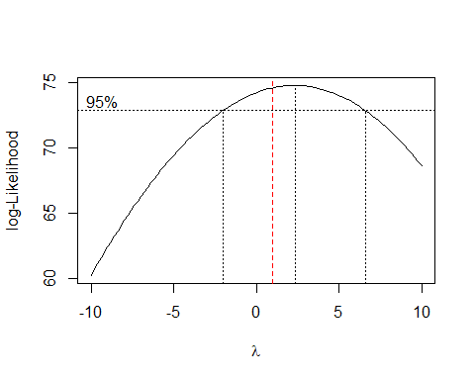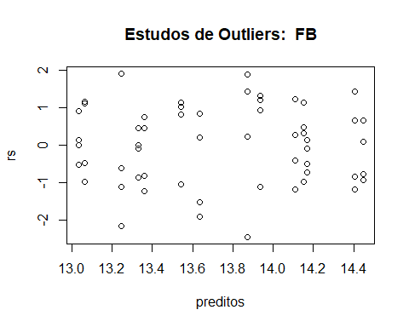

#> Outliers[1] Trat Bloco Y   
#> <0 linhas> (ou row.names de comprimento 0)  
#>   
#> [1] "===================================="  
#> [1] "EB"  
#> [1] "===================================="

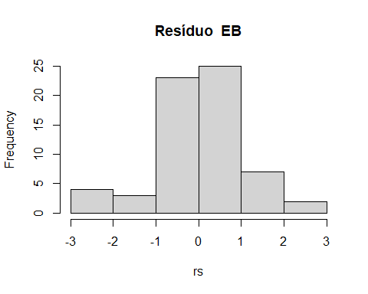

#>   
#> Shapiro-Wilk normality test  
#>   
#> data: rs  
#> W = 0.96403, p-value = 0.05902

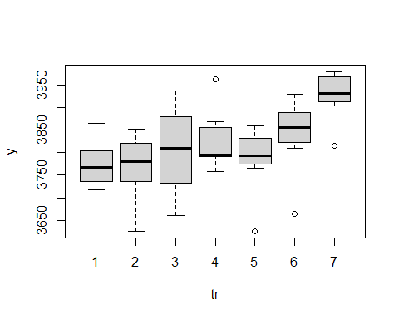

#> Médias por tratamentos  
#> # A tibble: 7 x 2  
#> tr media  
#> <fct> <dbl>  
#> 1 1 3774.  
#> 2 2 3769.  
#> 3 3 3805.  
#> 4 4 3825.  
#> 5 5 3785.  
#> 6 6 3841.  
#> 7 7 3927.

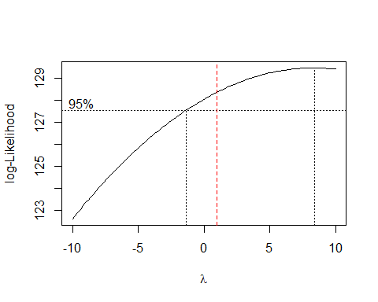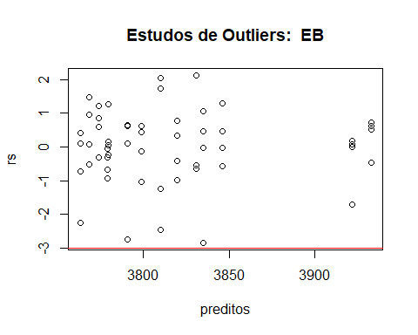

#> Outliers[1] Trat Bloco Y   
#> <0 linhas> (ou row.names de comprimento 0)  
#>   
#> [1] "===================================="  
#> [1] "D_MS"  
#> [1] "===================================="

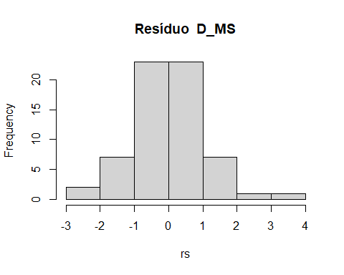

#>   
#> Shapiro-Wilk normality test  
#>   
#> data: rs  
#> W = 0.96972, p-value = 0.1169

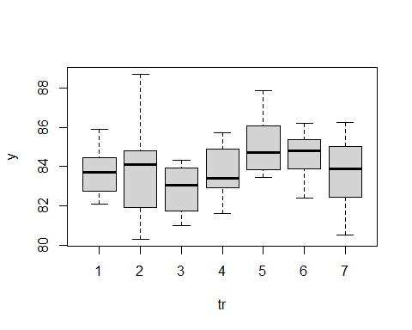

#> Médias por tratamentos  
#> # A tibble: 7 x 2  
#> tr media  
#> <fct> <dbl>  
#> 1 1 83.7  
#> 2 2 83.8  
#> 3 3 82.9  
#> 4 4 83.7  
#> 5 5 85.1  
#> 6 6 84.6  
#> 7 7 83.7

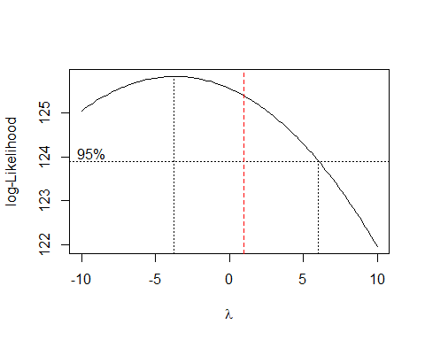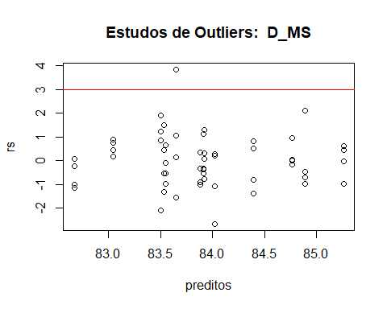

#> Outliers Trat Bloco Y  
#> 15 2 2 88.68804  
#>   
#> [1] "===================================="  
#> [1] "D_MM"  
#> [1] "===================================="

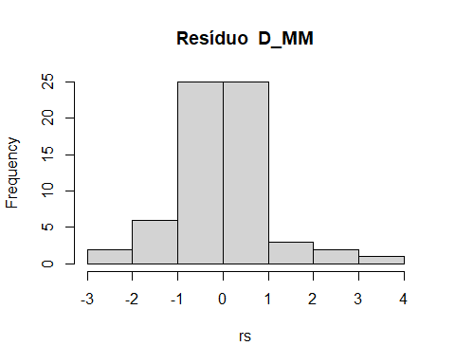

#>   
#> Shapiro-Wilk normality test  
#>   
#> data: rs  
#> W = 0.94957, p-value = 0.0109

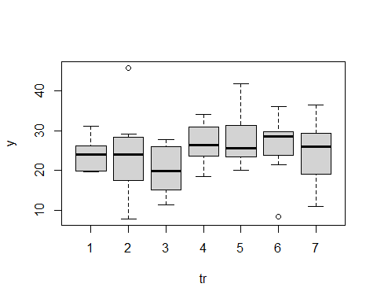

#> Médias por tratamentos  
#> # A tibble: 7 x 2  
#> tr media  
#> <fct> <dbl>  
#> 1 1 23.8  
#> 2 2 24.2  
#> 3 3 20.1  
#> 4 4 26.8  
#> 5 5 27.8  
#> 6 6 26.1  
#> 7 7 24.5

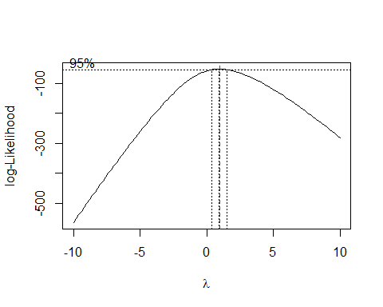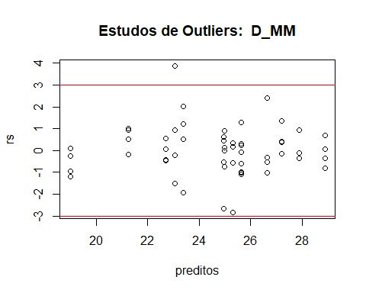

#> Outliers Trat Bloco Y  
#> 15 2 2 45.81273  
#>   
#> [1] "===================================="  
#> [1] "D_MO"  
#> [1] "===================================="

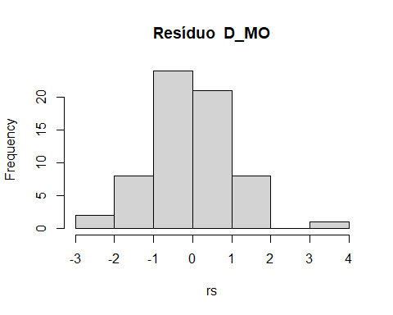

#>   
#> Shapiro-Wilk normality test  
#>   
#> data: rs  
#> W = 0.97563, p-value = 0.2356

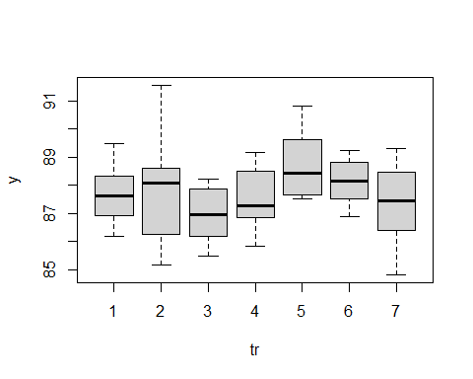

#> Médias por tratamentos  
#> # A tibble: 7 x 2  
#> tr media  
#> <fct> <dbl>  
#> 1 1 87.7  
#> 2 2 87.8  
#> 3 3 87.0  
#> 4 4 87.5  
#> 5 5 88.7  
#> 6 6 88.1  
#> 7 7 87.3

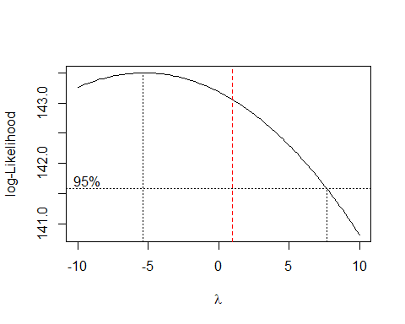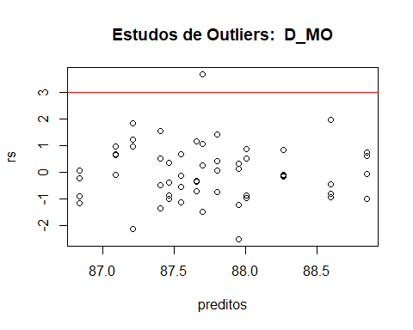

#> Outliers Trat Bloco Y  
#> 15 2 2 91.55507  
#>   
#> [1] "===================================="  
#> [1] "D_EE"  
#> [1] "===================================="

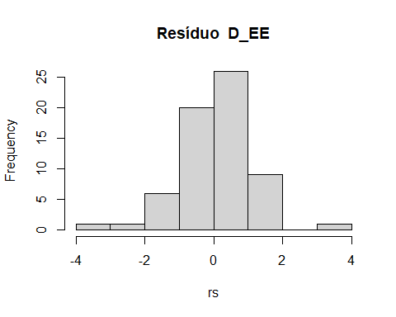

#>   
#> Shapiro-Wilk normality test  
#>   
#> data: rs  
#> W = 0.968, p-value = 0.09512

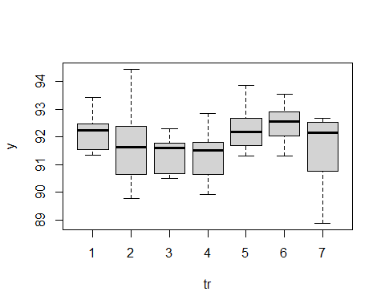

#> Médias por tratamentos  
#> # A tibble: 7 x 2  
#> tr media  
#> <fct> <dbl>  
#> 1 1 92.2  
#> 2 2 91.7  
#> 3 3 91.4  
#> 4 4 91.3  
#> 5 5 92.3  
#> 6 6 92.5  
#> 7 7 91.6

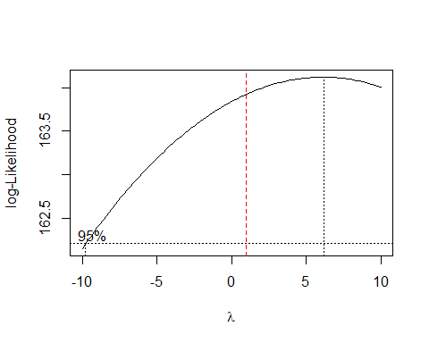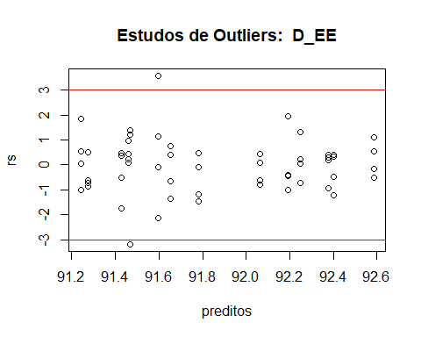

#> Outliers Trat Bloco Y  
#> 15 2 2 94.45091  
#> 54 7 2 88.87293  
#>   
#> [1] "===================================="  
#> [1] "D_PB"  
#> [1] "===================================="

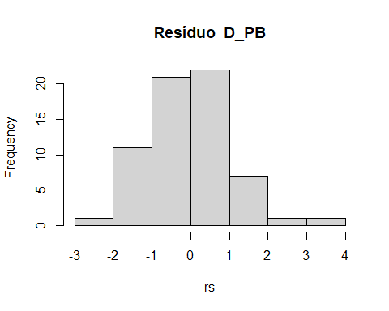

#>   
#> Shapiro-Wilk normality test  
#>   
#> data: rs  
#> W = 0.97742, p-value = 0.2892

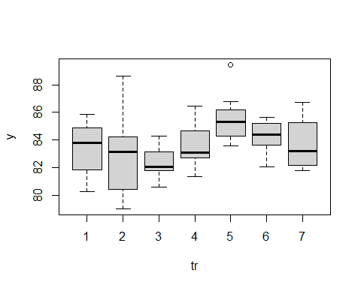

#> Médias por tratamentos  
#> # A tibble: 7 x 2  
#> tr media  
#> <fct> <dbl>  
#> 1 1 83.4  
#> 2 2 82.9  
#> 3 3 82.4  
#> 4 4 83.6  
#> 5 5 85.6  
#> 6 6 84.3  
#> 7 7 83.7

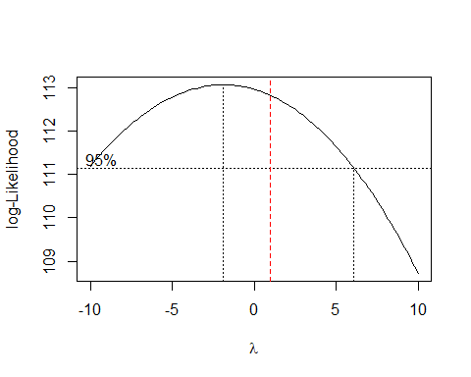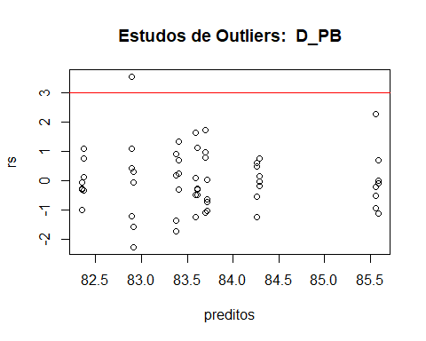

#> Outliers Trat Bloco Y  
#> 15 2 2 88.6247  
#>   
#> [1] "===================================="  
#> [1] "D_AM"  
#> [1] "===================================="

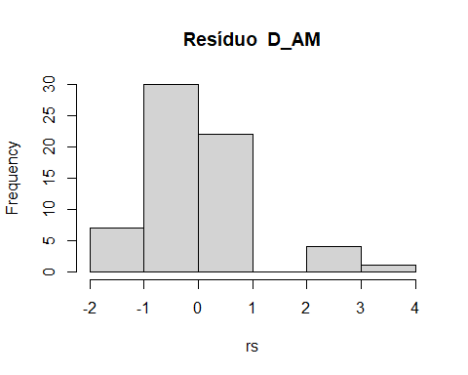

#>   
#> Shapiro-Wilk normality test  
#>   
#> data: rs  
#> W = 0.87891, p-value = 1.401e-05

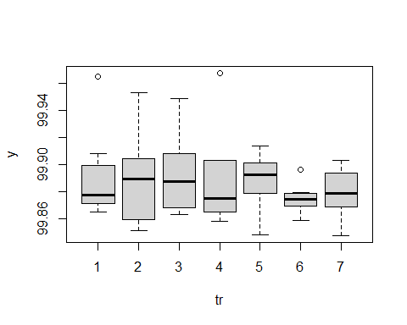

#> Médias por tratamentos  
#> # A tibble: 7 x 2  
#> tr media  
#> <fct> <dbl>  
#> 1 1 99.9  
#> 2 2 99.9  
#> 3 3 99.9  
#> 4 4 99.9  
#> 5 5 99.9  
#> 6 6 99.9  
#> 7 7 99.9

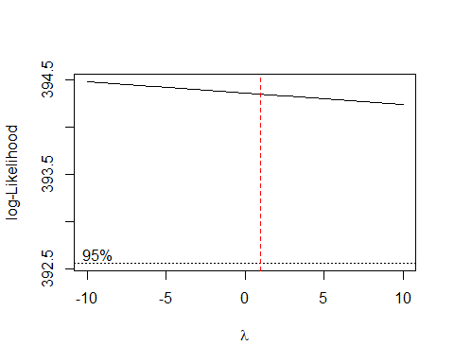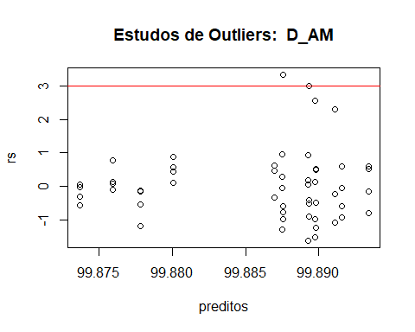

#> Outliers Trat Bloco Y  
#> 30 4 2 99.96762  
#>   
#> [1] "===================================="  
#> [1] "D_FB"  
#> [1] "===================================="

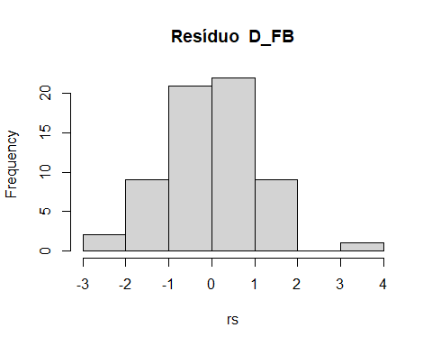

#>   
#> Shapiro-Wilk normality test  
#>   
#> data: rs  
#> W = 0.9782, p-value = 0.3157

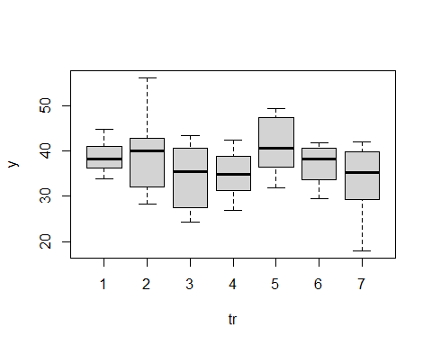

#> Médias por tratamentos  
#> # A tibble: 7 x 2  
#> tr media  
#> <fct> <dbl>  
#> 1 1 38.7  
#> 2 2 39.3  
#> 3 3 34.3  
#> 4 4 34.9  
#> 5 5 41.2  
#> 6 6 37.0  
#> 7 7 33.6

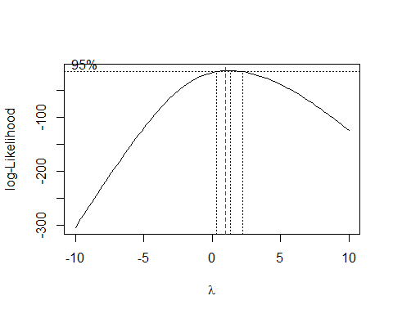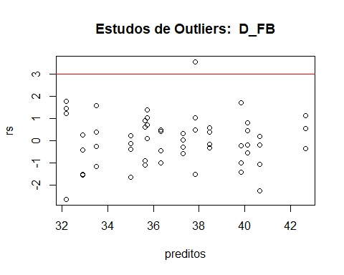

#> Outliers Trat Bloco Y  
#> 15 2 2 56.14927  
#>   
#> [1] "===================================="  
#> [1] "D_EB"  
#> [1] "===================================="

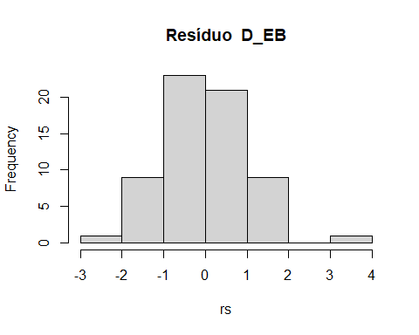

#>   
#> Shapiro-Wilk normality test  
#>   
#> data: rs  
#> W = 0.97609, p-value = 0.2484

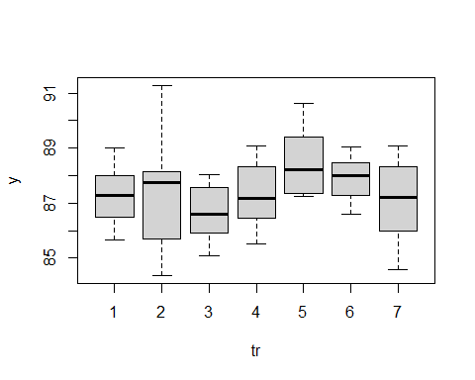

#> Médias por tratamentos  
#> # A tibble: 7 x 2  
#> tr media  
#> <fct> <dbl>  
#> 1 1 87.3  
#> 2 2 87.3  
#> 3 3 86.7  
#> 4 4 87.3  
#> 5 5 88.5  
#> 6 6 87.9  
#> 7 7 87.1

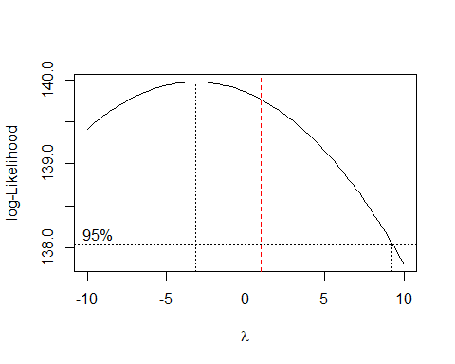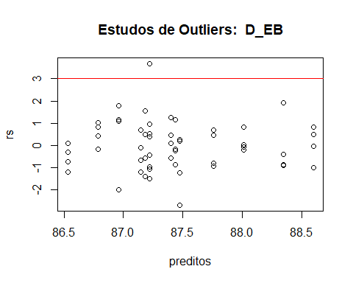

#> Outliers Trat Bloco Y  
#> 15 2 2 91.2791  
#>   
#> [1] "===================================="  
#> [1] "MS_IN"  
#> [1] "===================================="

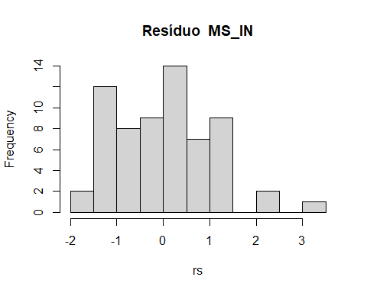

#>   
#> Shapiro-Wilk normality test  
#>   
#> data: rs  
#> W = 0.96103, p-value = 0.04127

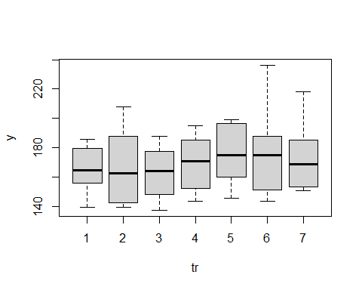

#> Médias por tratamentos  
#> # A tibble: 7 x 2  
#> tr media  
#> <fct> <dbl>  
#> 1 1 166.  
#> 2 2 167.  
#> 3 3 163.  
#> 4 4 169.  
#> 5 5 176.  
#> 6 6 176.  
#> 7 7 173.

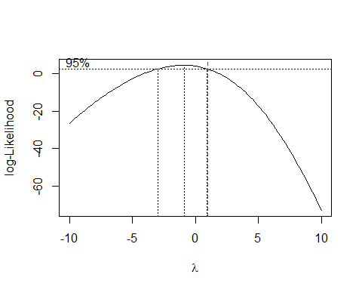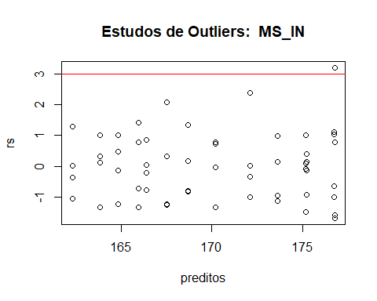

#> Outliers Trat Bloco Y  
#> 44 6 1 236.23  
#>   
#> [1] "===================================="  
#> [1] "MO_IN"  
#> [1] "===================================="

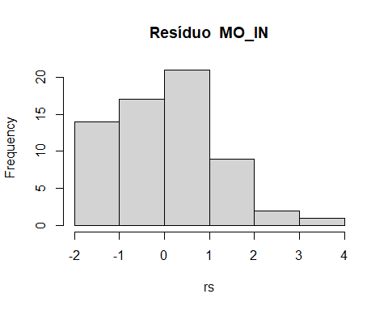

#>   
#> Shapiro-Wilk normality test  
#>   
#> data: rs  
#> W = 0.96099, p-value = 0.04106

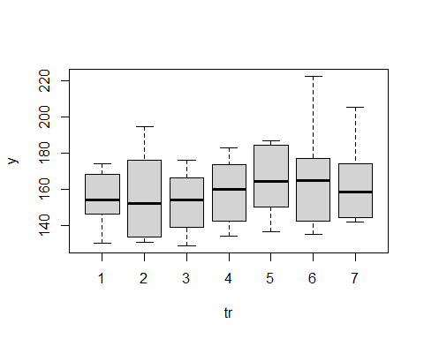

#> Médias por tratamentos  
#> # A tibble: 7 x 2  
#> tr media  
#> <fct> <dbl>  
#> 1 1 155.  
#> 2 2 156.  
#> 3 3 153.  
#> 4 4 159.  
#> 5 5 165.  
#> 6 6 166.  
#> 7 7 163.

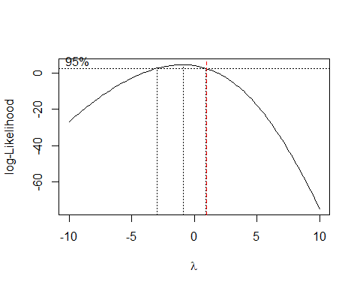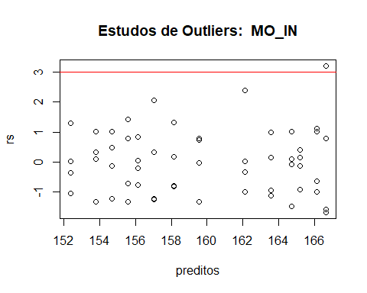

#> Outliers Trat Bloco Y  
#> 44 6 1 222.6982  
#>   
#> [1] "===================================="  
#> [1] "PB_IN"  
#> [1] "===================================="

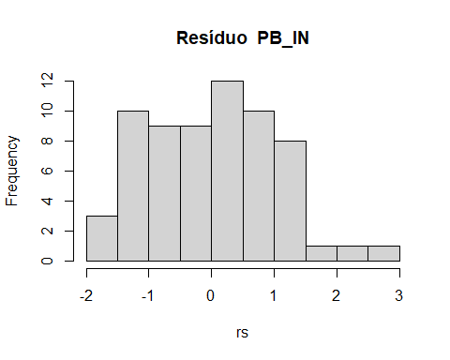

#>   
#> Shapiro-Wilk normality test  
#>   
#> data: rs  
#> W = 0.9785, p-value = 0.3266

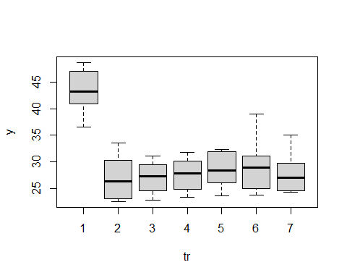

#> Médias por tratamentos  
#> # A tibble: 7 x 2  
#> tr media  
#> <fct> <dbl>  
#> 1 1 43.5  
#> 2 2 26.9  
#> 3 3 27.0  
#> 4 4 27.6  
#> 5 5 28.6  
#> 6 6 29.1  
#> 7 7 27.7

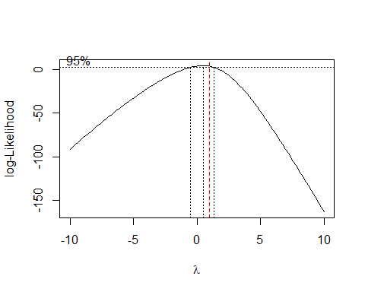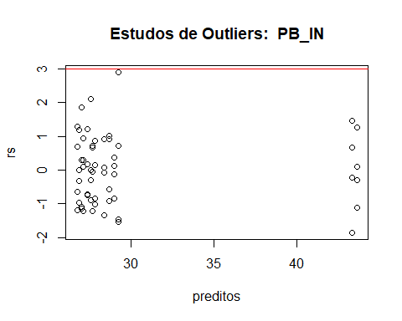

#> Outliers[1] Trat Bloco Y   
#> <0 linhas> (ou row.names de comprimento 0)  
#>   
#> [1] "===================================="  
#> [1] "FIBRA_IN"  
#> [1] "===================================="

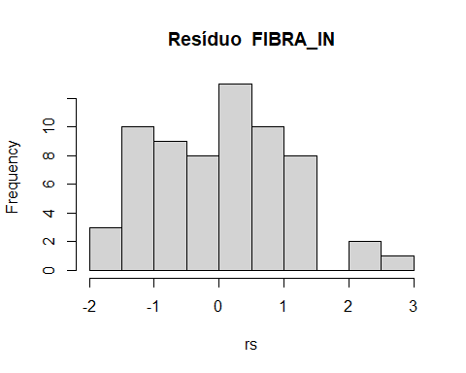

#>   
#> Shapiro-Wilk normality test  
#>   
#> data: rs  
#> W = 0.96785, p-value = 0.09346

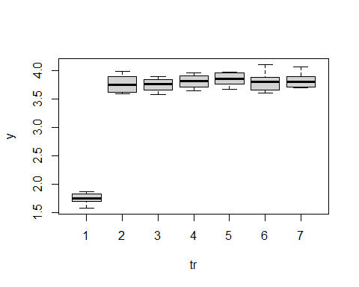

#> Médias por tratamentos  
#> # A tibble: 7 x 2  
#> tr media  
#> <fct> <dbl>  
#> 1 1 1.75  
#> 2 2 3.76  
#> 3 3 3.75  
#> 4 4 3.81  
#> 5 5 3.85  
#> 6 6 3.80  
#> 7 7 3.83

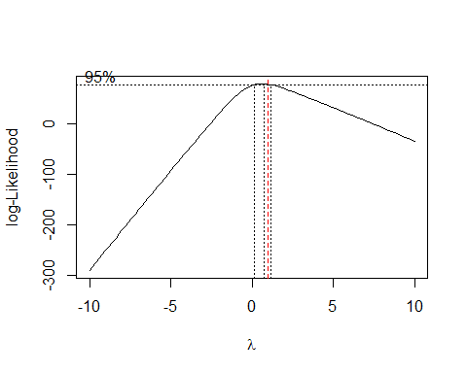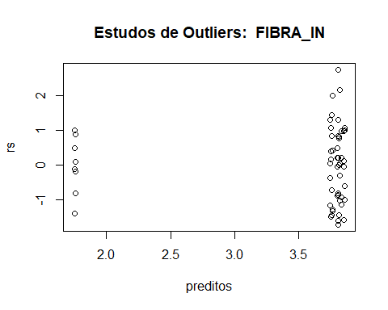

#> Outliers[1] Trat Bloco Y   
#> <0 linhas> (ou row.names de comprimento 0)  
#>   
#> [1] "===================================="  
#> [1] "EE_IN"  
#> [1] "===================================="

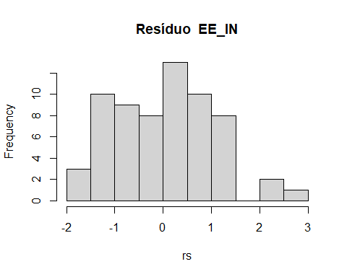

#>   
#> Shapiro-Wilk normality test  
#>   
#> data: rs  
#> W = 0.96785, p-value = 0.09346

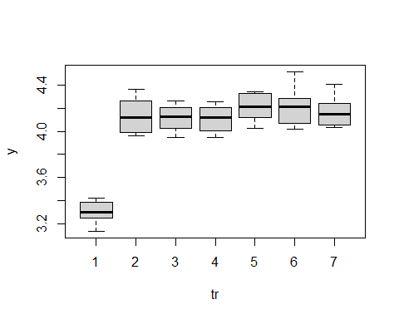

#> Médias por tratamentos  
#> # A tibble: 7 x 2  
#> tr media  
#> <fct> <dbl>  
#> 1 1 3.31  
#> 2 2 4.13  
#> 3 3 4.11  
#> 4 4 4.11  
#> 5 5 4.21  
#> 6 6 4.21  
#> 7 7 4.17

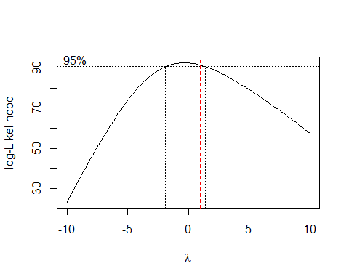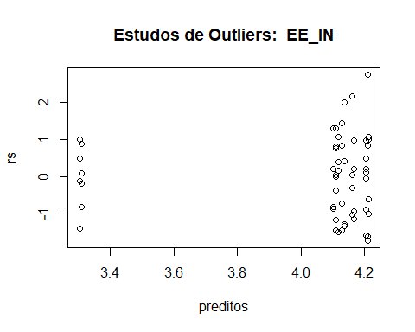

#> Outliers[1] Trat Bloco Y   
#> <0 linhas> (ou row.names de comprimento 0)  
#>   
#> [1] "===================================="  
#> [1] "AMIDO_IN"  
#> [1] "===================================="

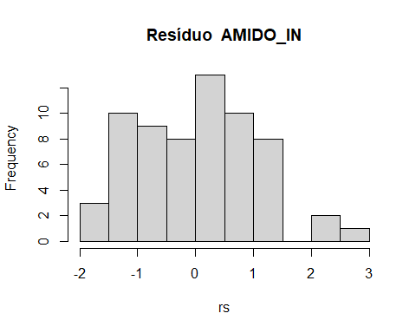

#>   
#> Shapiro-Wilk normality test  
#>   
#> data: rs  
#> W = 0.96785, p-value = 0.09346

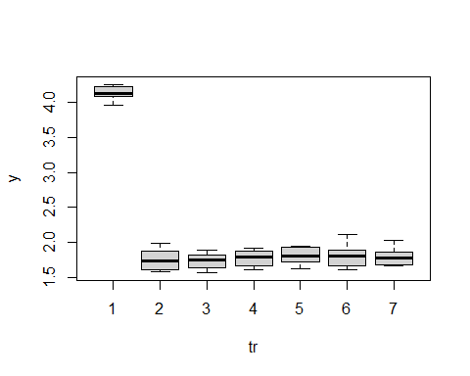

#> Médias por tratamentos  
#> # A tibble: 7 x 2  
#> tr media  
#> <fct> <dbl>  
#> 1 1 4.13  
#> 2 2 1.75  
#> 3 3 1.74  
#> 4 4 1.77  
#> 5 5 1.81  
#> 6 6 1.81  
#> 7 7 1.79

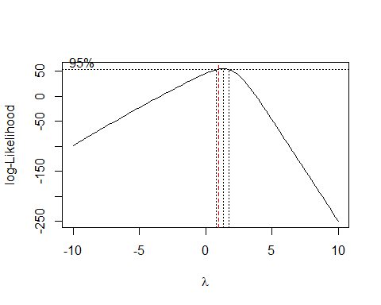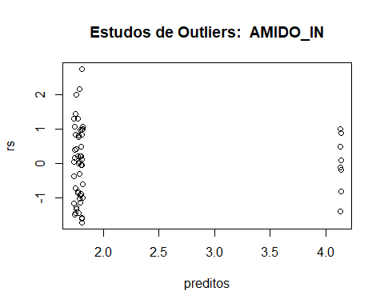

#> Outliers[1] Trat Bloco Y   
#> <0 linhas> (ou row.names de comprimento 0)  
#>   
#> [1] "===================================="  
#> [1] "FEZESMN"  
#> [1] "===================================="

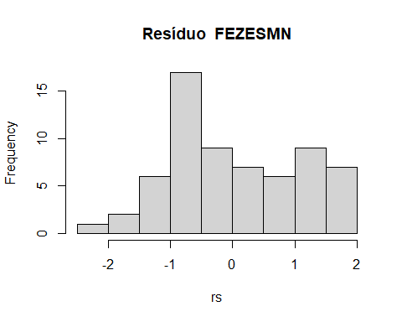

#>   
#> Shapiro-Wilk normality test  
#>   
#> data: rs  
#> W = 0.95491, p-value = 0.02011

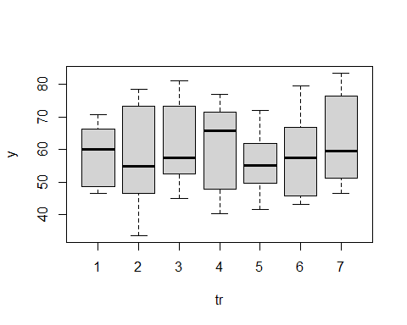

#> Médias por tratamentos  
#> # A tibble: 7 x 2  
#> tr media  
#> <fct> <dbl>  
#> 1 1 58.5  
#> 2 2 57.8  
#> 3 3 61.6  
#> 4 4 60.9  
#> 5 5 55.9  
#> 6 6 57.8  
#> 7 7 63.1

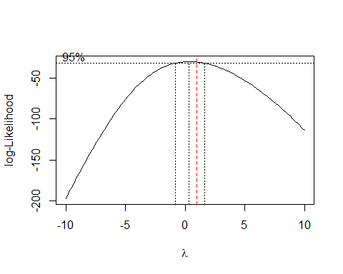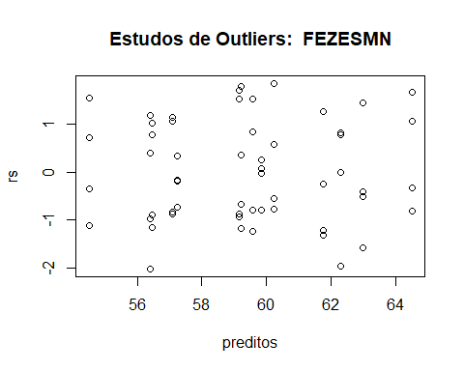

#> Outliers[1] Trat Bloco Y   
#> <0 linhas> (ou row.names de comprimento 0)  
#>   
#> [1] "===================================="  
#> [1] "FEZESMS"  
#> [1] "===================================="

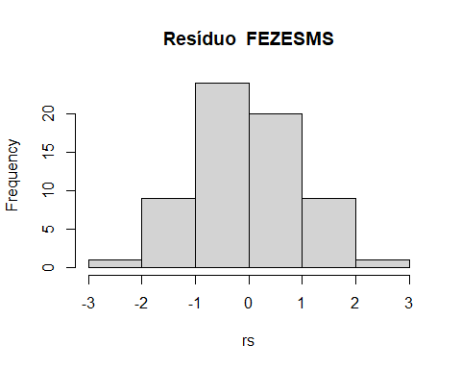

#>   
#> Shapiro-Wilk normality test  
#>   
#> data: rs  
#> W = 0.97881, p-value = 0.3381

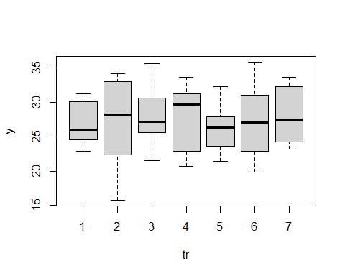

#> Médias por tratamentos  
#> # A tibble: 7 x 2  
#> tr media  
#> <fct> <dbl>  
#> 1 1 26.9  
#> 2 2 27.2  
#> 3 3 28.0  
#> 4 4 27.7  
#> 5 5 26.2  
#> 6 6 27.2  
#> 7 7 28.1

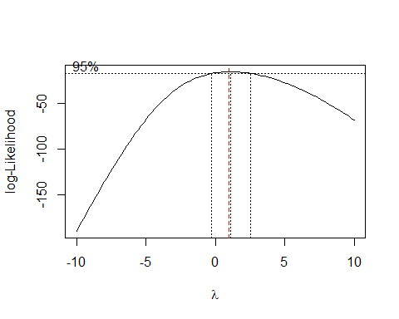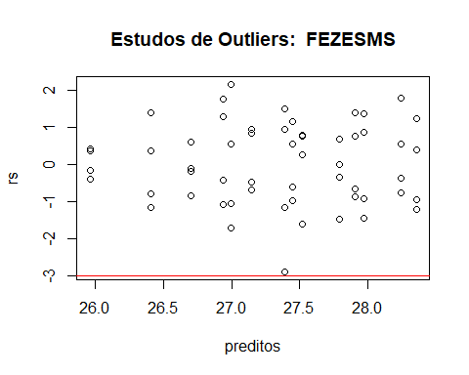

#> Outliers[1] Trat Bloco Y   
#> <0 linhas> (ou row.names de comprimento 0)  
#>   
#> [1] "===================================="  
#> [1] "MSFEZES"  
#> [1] "===================================="

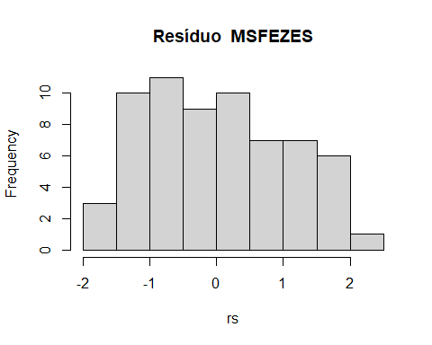

#>   
#> Shapiro-Wilk normality test  
#>   
#> data: rs  
#> W = 0.96968, p-value = 0.1164

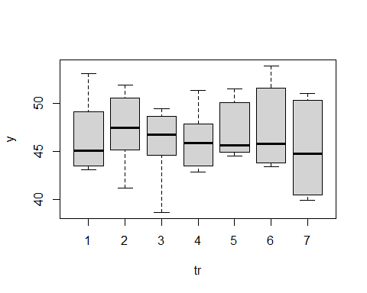

#> Médias por tratamentos  
#> # A tibble: 7 x 2  
#> tr media  
#> <fct> <dbl>  
#> 1 1 46.5  
#> 2 2 47.4  
#> 3 3 46.0  
#> 4 4 46.1  
#> 5 5 47.2  
#> 6 6 47.4  
#> 7 7 45.3

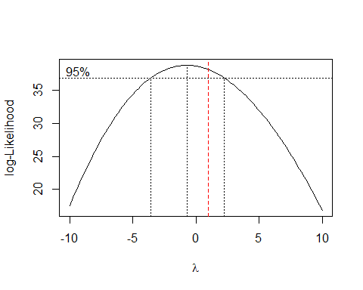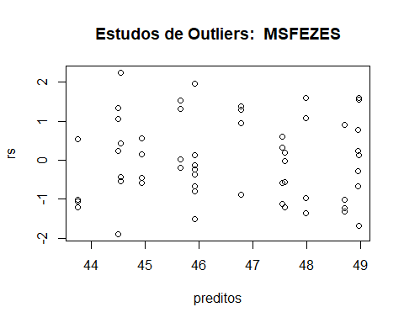

#> Outliers[1] Trat Bloco Y   
#> <0 linhas> (ou row.names de comprimento 0)  
#>   
#> [1] "===================================="  
#> [1] "PH"  
#> [1] "===================================="

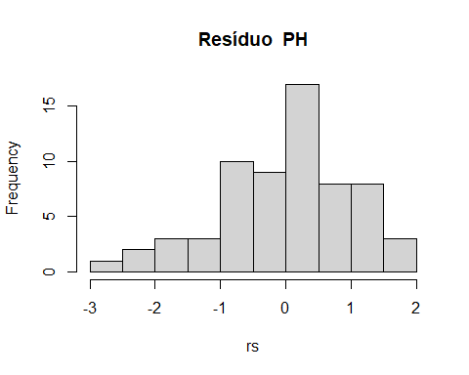

#>   
#> Shapiro-Wilk normality test  
#>   
#> data: rs  
#> W = 0.97492, p-value = 0.217

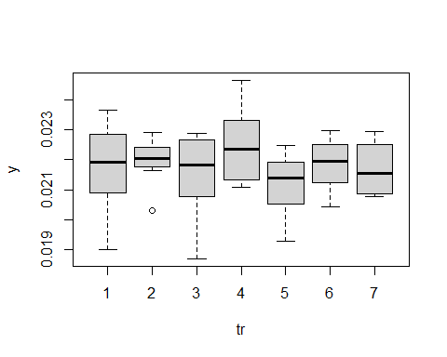

#> Médias por tratamentos  
#> # A tibble: 7 x 2  
#> tr media  
#> <fct> <dbl>  
#> 1 1 0.0218  
#> 2 2 0.0220  
#> 3 3 0.0215  
#> 4 4 0.0225  
#> 5 5 0.0212  
#> 6 6 0.0218  
#> 7 7 0.0217

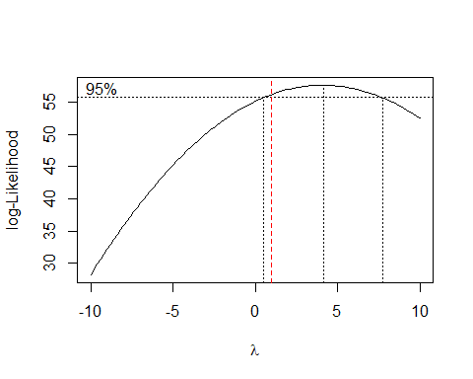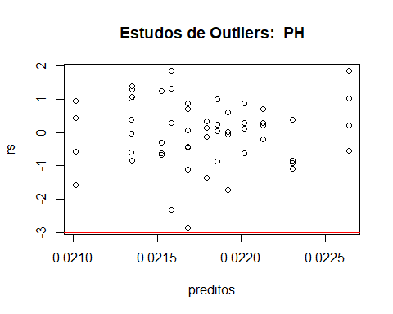

#> Outliers[1] Trat Bloco Y   
#> <0 linhas> (ou row.names de comprimento 0)  
#>   
#> [1] "===================================="  
#> [1] "LACTATO"  
#> [1] "===================================="

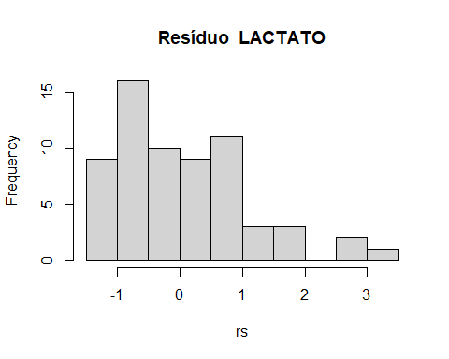

#>   
#> Shapiro-Wilk normality test  
#>   
#> data: rs  
#> W = 0.92831, p-value = 0.001126

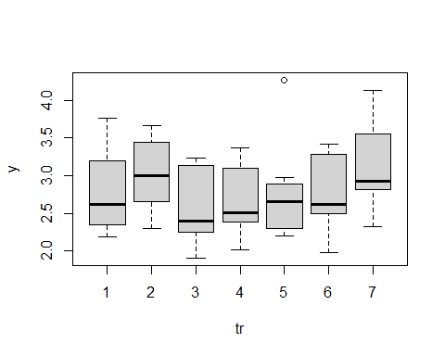

#> Médias por tratamentos  
#> # A tibble: 7 x 2  
#> tr media  
#> <fct> <dbl>  
#> 1 1 2.79  
#> 2 2 3.02  
#> 3 3 2.59  
#> 4 4 2.67  
#> 5 5 2.77  
#> 6 6 2.77  
#> 7 7 3.13

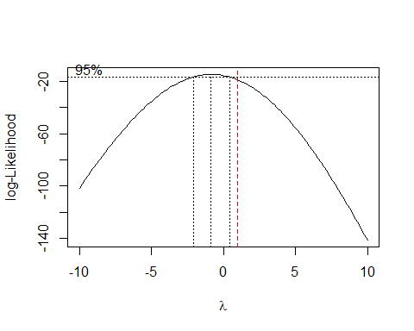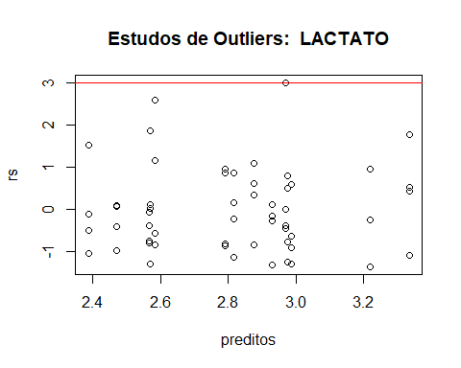

#> Outliers Trat Bloco Y  
#> 33 5 1 4.266452  
#>   
#> [1] "===================================="  
#> [1] "AMONIA"  
#> [1] "===================================="

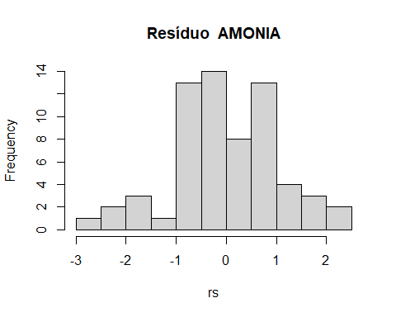

#>   
#> Shapiro-Wilk normality test  
#>   
#> data: rs  
#> W = 0.9752, p-value = 0.2242

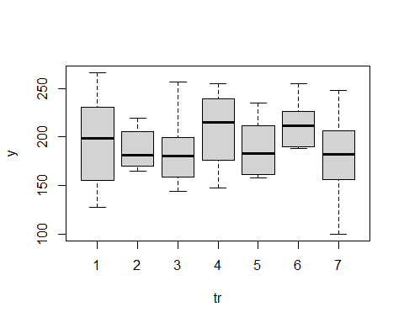

#> Médias por tratamentos  
#> # A tibble: 7 x 2  
#> tr media  
#> <fct> <dbl>  
#> 1 1 195.  
#> 2 2 187.  
#> 3 3 185.  
#> 4 4 208.  
#> 5 5 188.  
#> 6 6 212.  
#> 7 7 180.

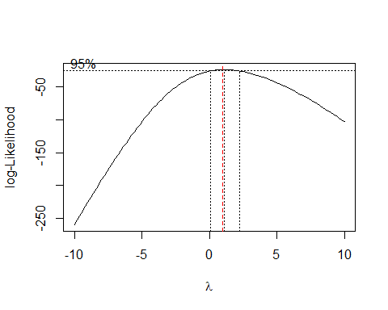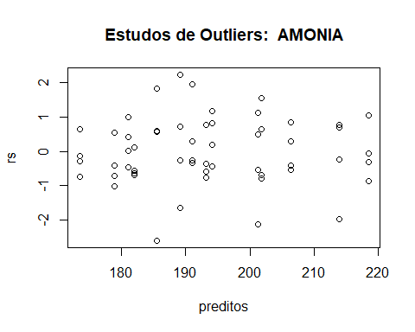

#> Outliers[1] Trat Bloco Y   
#> <0 linhas> (ou row.names de comprimento 0)  
#>   
#> [1] "===================================="  
#> [1] "ACETICO"  
#> [1] "===================================="

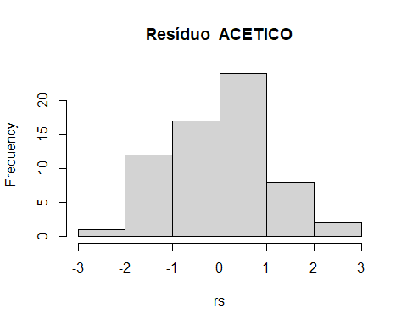

#>   
#> Shapiro-Wilk normality test  
#>   
#> data: rs  
#> W = 0.98983, p-value = 0.8792

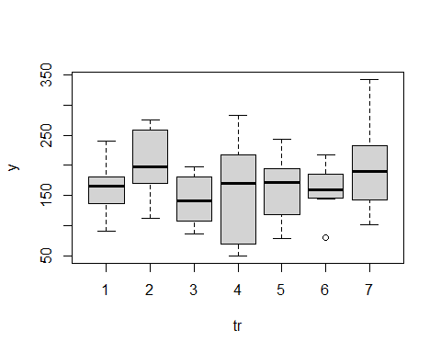

#> Médias por tratamentos  
#> # A tibble: 7 x 2  
#> tr media  
#> <fct> <dbl>  
#> 1 1 162.  
#> 2 2 205.  
#> 3 3 143.  
#> 4 4 156.  
#> 5 5 162.  
#> 6 6 160.  
#> 7 7 197.

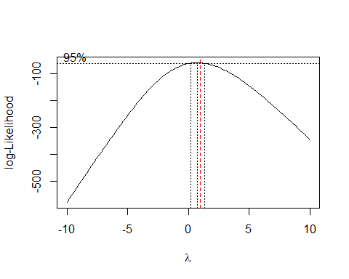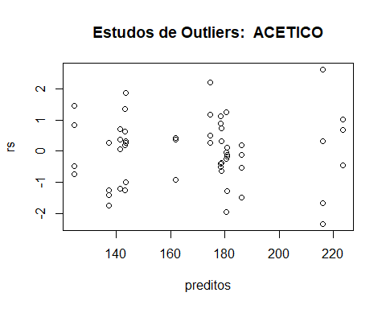

#> Outliers[1] Trat Bloco Y   
#> <0 linhas> (ou row.names de comprimento 0)  
#>   
#> [1] "===================================="  
#> [1] "PROPIONICO"  
#> [1] "===================================="

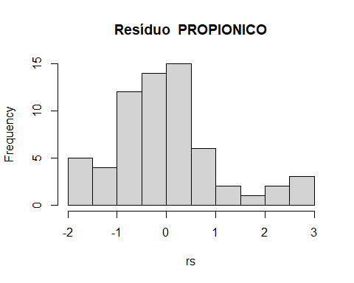

#>   
#> Shapiro-Wilk normality test  
#>   
#> data: rs  
#> W = 0.94001, p-value = 0.0038

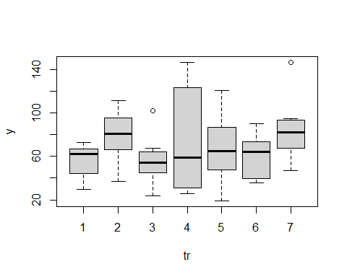

#> Médias por tratamentos  
#> # A tibble: 7 x 2  
#> tr media  
#> <fct> <dbl>  
#> 1 1 56.2  
#> 2 2 79.4  
#> 3 3 56.6  
#> 4 4 75.0  
#> 5 5 67.5  
#> 6 6 60.2  
#> 7 7 85.0

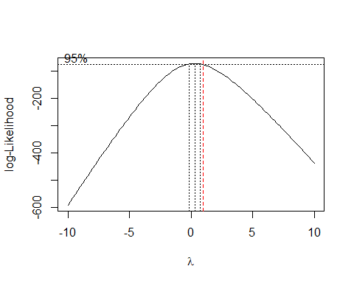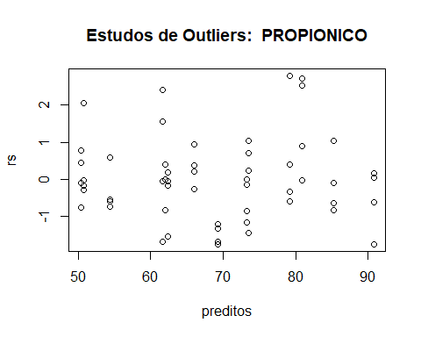

#> Outliers[1] Trat Bloco Y   
#> <0 linhas> (ou row.names de comprimento 0)  
#>   
#> [1] "===================================="  
#> [1] "ISOBUT"  
#> [1] "===================================="

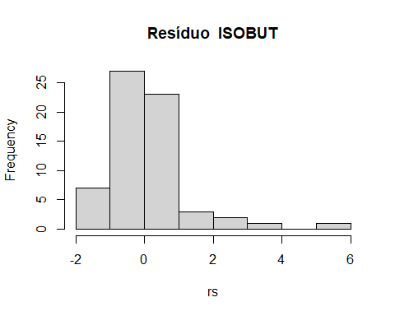

#>   
#> Shapiro-Wilk normality test  
#>   
#> data: rs  
#> W = 0.81438, p-value = 1.584e-07

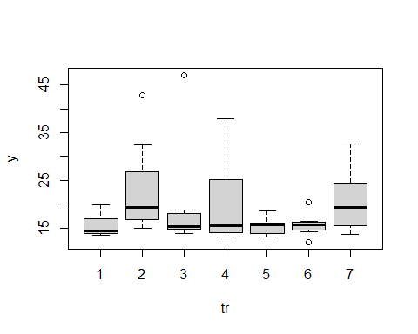

#> Médias por tratamentos  
#> # A tibble: 7 x 2  
#> tr media  
#> <fct> <dbl>  
#> 1 1 15.5  
#> 2 2 22.9  
#> 3 3 19.6  
#> 4 4 20.0  
#> 5 5 15.3  
#> 6 6 15.7  
#> 7 7 20.6

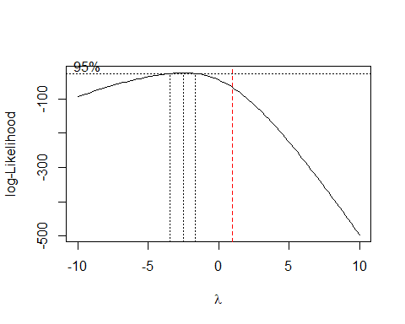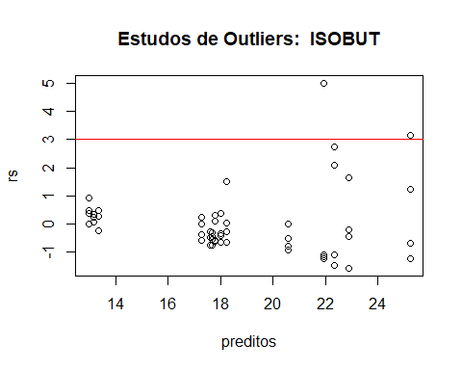

#> Outliers Trat Bloco Y  
#> 13 2 2 42.90807  
#> 24 3 2 47.10886  
#>   
#> [1] "===================================="  
#> [1] "BUTIRICO"  
#> [1] "===================================="

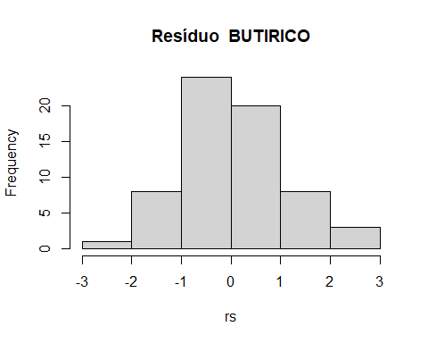

#>   
#> Shapiro-Wilk normality test  
#>   
#> data: rs  
#> W = 0.96947, p-value = 0.1136

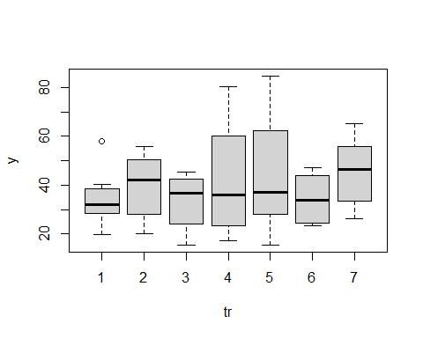

#> Médias por tratamentos  
#> # A tibble: 7 x 2  
#> tr media  
#> <fct> <dbl>  
#> 1 1 34.4  
#> 2 2 39.6  
#> 3 3 33.4  
#> 4 4 42.1  
#> 5 5 44.4  
#> 6 6 34.3  
#> 7 7 45.4

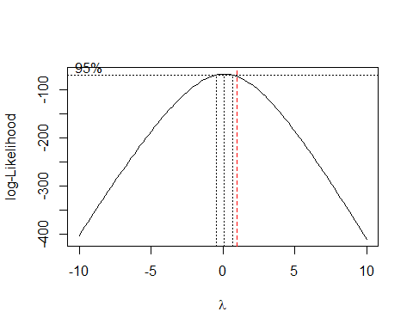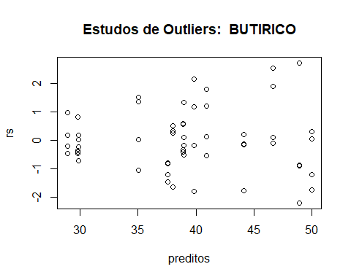

#> Outliers[1] Trat Bloco Y   
#> <0 linhas> (ou row.names de comprimento 0)  
#>   
#> [1] "===================================="  
#> [1] "ISOVAL"  
#> [1] "===================================="

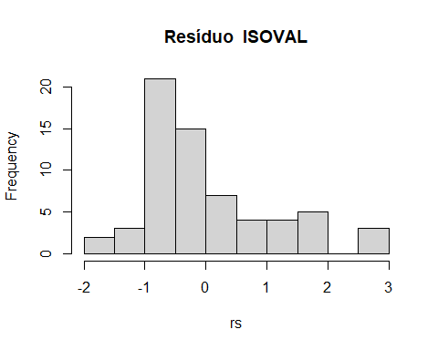

#>   
#> Shapiro-Wilk normality test  
#>   
#> data: rs  
#> W = 0.91185, p-value = 0.0002308

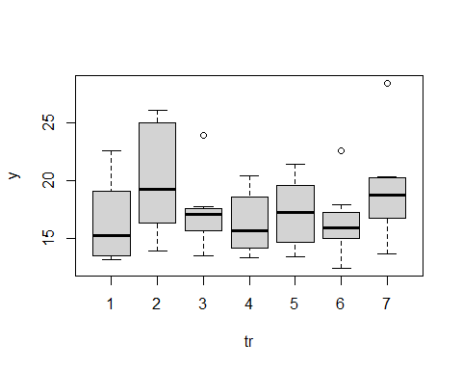

#> Médias por tratamentos  
#> # A tibble: 7 x 2  
#> tr media  
#> <fct> <dbl>  
#> 1 1 16.4  
#> 2 2 20.2  
#> 3 3 17.3  
#> 4 4 16.3  
#> 5 5 17.3  
#> 6 6 16.4  
#> 7 7 19.2

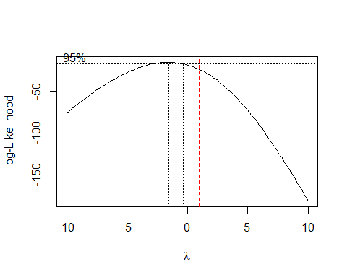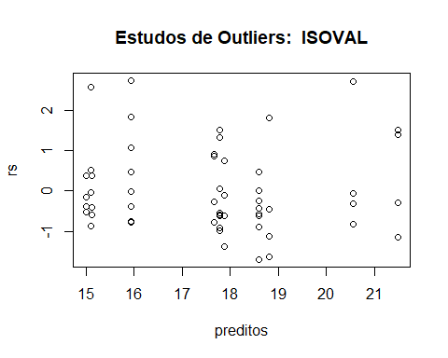

#> Outliers[1] Trat Bloco Y   
#> <0 linhas> (ou row.names de comprimento 0)  
#>   
#> [1] "===================================="  
#> [1] "VALERICO"  
#> [1] "===================================="

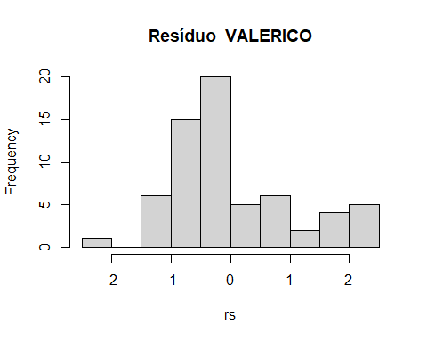

#>   
#> Shapiro-Wilk normality test  
#>   
#> data: rs  
#> W = 0.90926, p-value = 0.0001822

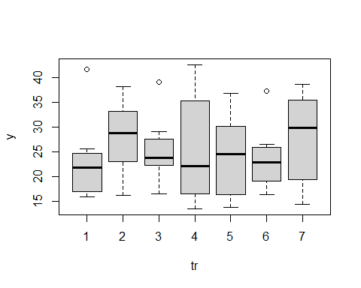

#> Médias por tratamentos  
#> # A tibble: 7 x 2  
#> tr media  
#> <fct> <dbl>  
#> 1 1 23.2  
#> 2 2 28.1  
#> 3 3 25.4  
#> 4 4 25.6  
#> 5 5 24.2  
#> 6 6 23.7  
#> 7 7 27.9

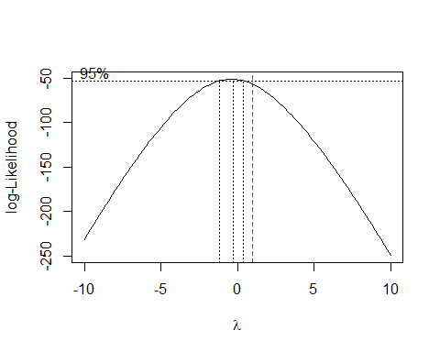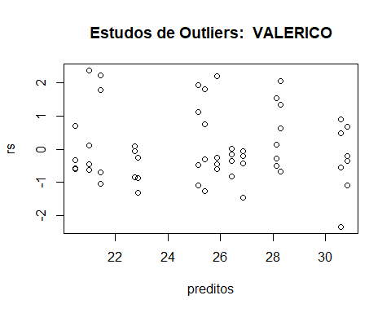

#> Outliers[1] Trat Bloco Y   
#> <0 linhas> (ou row.names de comprimento 0)  
#>   
#> [1] "===================================="  
#> [1] "AGV"  
#> [1] "===================================="

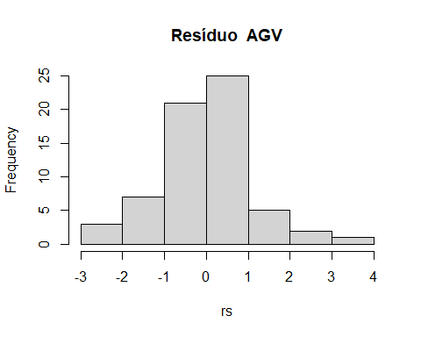

#>   
#> Shapiro-Wilk normality test  
#>   
#> data: rs  
#> W = 0.97595, p-value = 0.2446

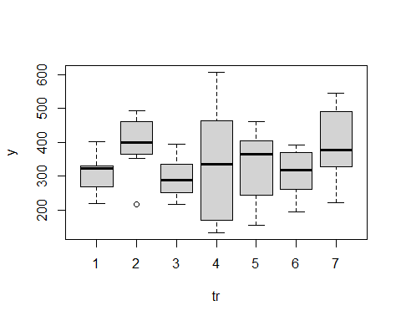

#> Médias por tratamentos  
#> # A tibble: 7 x 2  
#> tr media  
#> <fct> <dbl>  
#> 1 1 308.  
#> 2 2 395.  
#> 3 3 295.  
#> 4 4 335.  
#> 5 5 330.  
#> 6 6 310.  
#> 7 7 395.

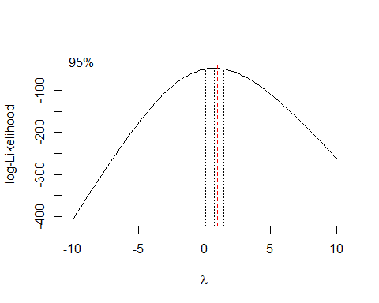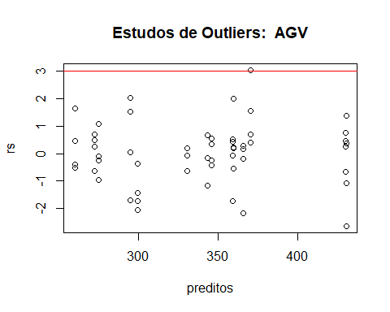

#> Outliers Trat Bloco Y  
#> 30 4 2 607.1369  
#>   
#> [1] "===================================="  
#> [1] "AGCC"  
#> [1] "===================================="

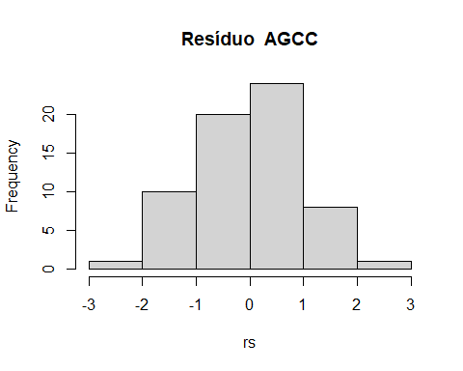

#>   
#> Shapiro-Wilk normality test  
#>   
#> data: rs  
#> W = 0.98299, p-value = 0.523

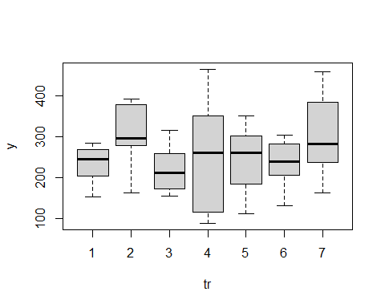

#> Médias por tratamentos  
#> # A tibble: 7 x 2  
#> tr media  
#> <fct> <dbl>  
#> 1 1 234.  
#> 2 2 307.  
#> 3 3 219.  
#> 4 4 251.  
#> 5 5 245.  
#> 6 6 236.  
#> 7 7 303.

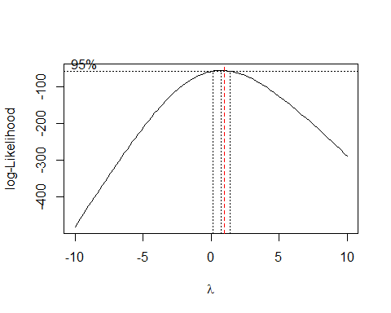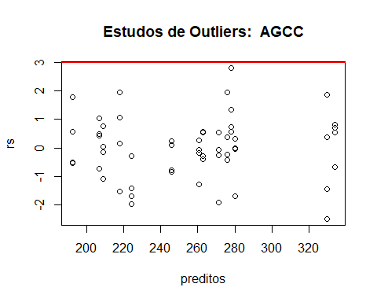

#> Outliers[1] Trat Bloco Y   
#> <0 linhas> (ou row.names de comprimento 0)  
#>   
#> [1] "===================================="  
#> [1] "AGCR"  
#> [1] "===================================="

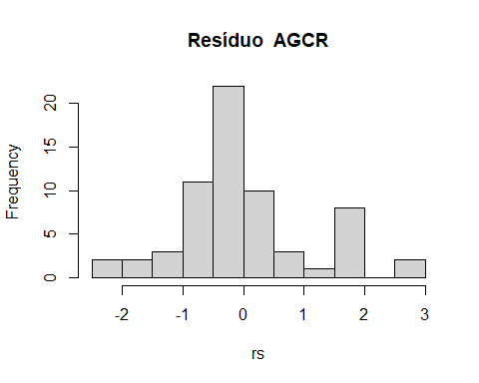

#>   
#> Shapiro-Wilk normality test  
#>   
#> data: rs  
#> W = 0.93463, p-value = 0.00215

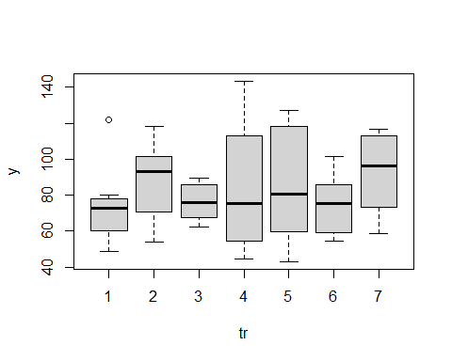

#> Médias por tratamentos  
#> # A tibble: 7 x 2  
#> tr media  
#> <fct> <dbl>  
#> 1 1 74.0  
#> 2 2 87.9  
#> 3 3 76.1  
#> 4 4 84.0  
#> 5 5 85.8  
#> 6 6 74.5  
#> 7 7 92.5

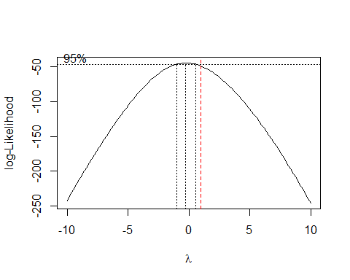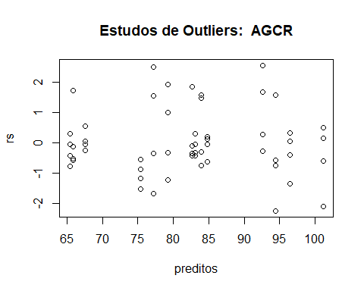

#> Outliers[1] Trat Bloco Y   
#> <0 linhas> (ou row.names de comprimento 0)  
#>   
#> [1] "===================================="  
#> [1] "AGV_PERCENT_AC"  
#> [1] "===================================="

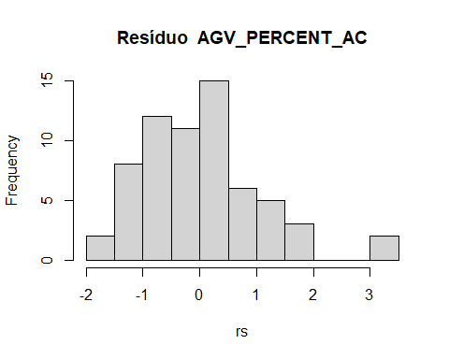

#>   
#> Shapiro-Wilk normality test  
#>   
#> data: rs  
#> W = 0.94757, p-value = 0.008706

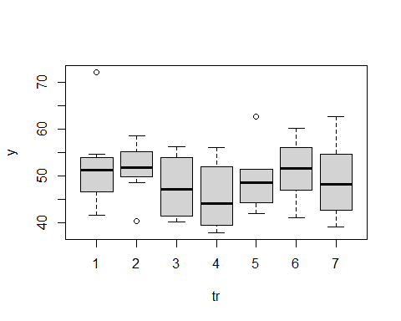

#> Médias por tratamentos  
#> # A tibble: 7 x 2  
#> tr media  
#> <fct> <dbl>  
#> 1 1 52.2  
#> 2 2 51.6  
#> 3 3 47.7  
#> 4 4 45.7  
#> 5 5 49.1  
#> 6 6 51.3  
#> 7 7 49.1

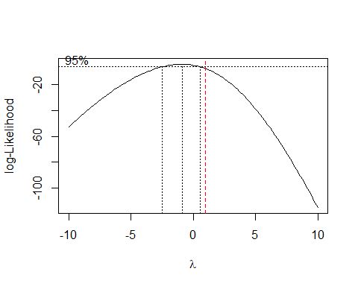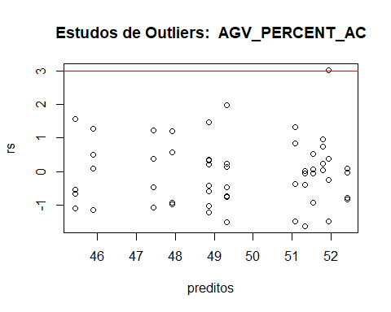

#> Outliers Trat Bloco Y  
#> 3 1 1 72.19677  
#> 59 1 1 72.19677  
#>   
#> [1] "===================================="  
#> [1] "AGV_PERCENT_PROP"  
#> [1] "===================================="

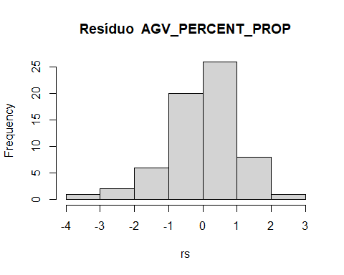

#>   
#> Shapiro-Wilk normality test  
#>   
#> data: rs  
#> W = 0.97161, p-value = 0.1466

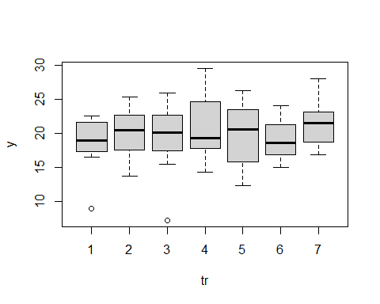

#> Médias por tratamentos  
#> # A tibble: 7 x 2  
#> tr media  
#> <fct> <dbl>  
#> 1 1 18.4  
#> 2 2 20.0  
#> 3 3 19.2  
#> 4 4 20.9  
#> 5 5 19.8  
#> 6 6 19.1  
#> 7 7 21.5

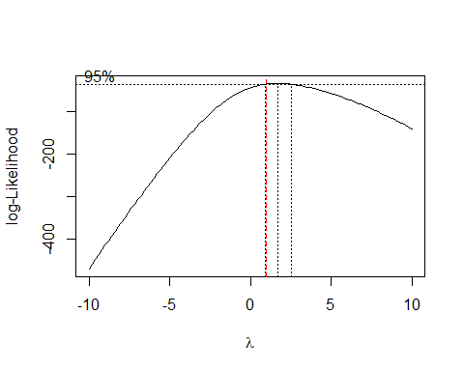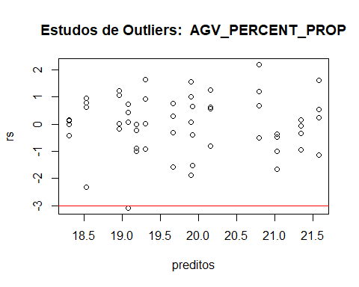

#> Outliers Trat Bloco Y  
#> 24 3 2 7.21972  
#>   
#> [1] "===================================="  
#> [1] "AGV_PERCENT_ISOBUT"  
#> [1] "===================================="

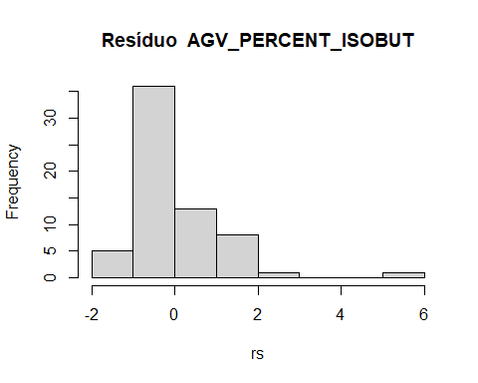

#>   
#> Shapiro-Wilk normality test  
#>   
#> data: rs  
#> W = 0.84959, p-value = 1.595e-06

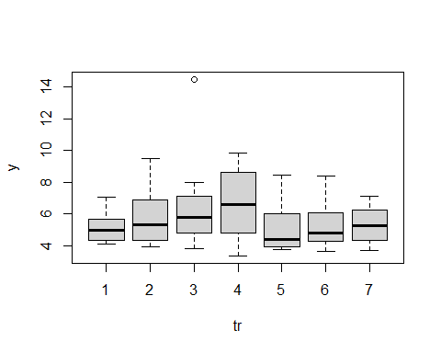

#> Médias por tratamentos  
#> # A tibble: 7 x 2  
#> tr media  
#> <fct> <dbl>  
#> 1 1 5.13  
#> 2 2 5.81  
#> 3 3 6.71  
#> 4 4 6.65  
#> 5 5 5.09  
#> 6 6 5.29  
#> 7 7 5.30

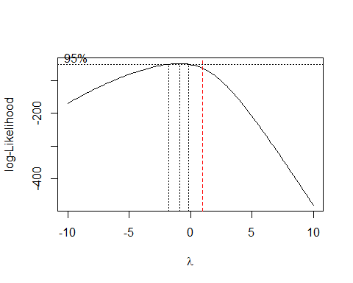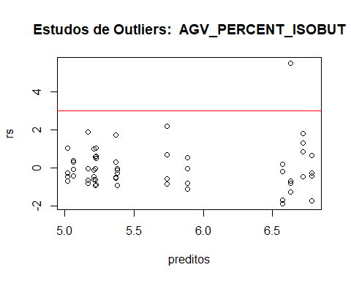

#> Outliers Trat Bloco Y  
#> 24 3 2 14.47602  
#>   
#> [1] "===================================="  
#> [1] "AGV_PERCENT_BUT"  
#> [1] "===================================="

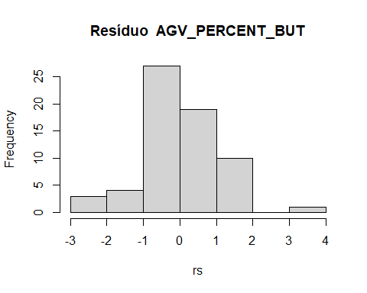

#>   
#> Shapiro-Wilk normality test  
#>   
#> data: rs  
#> W = 0.96878, p-value = 0.1045

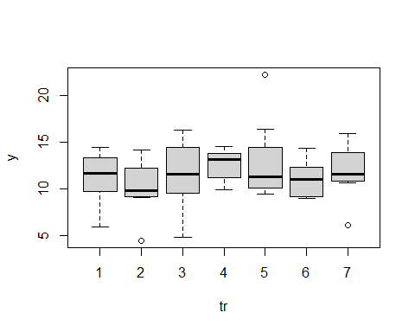

#> Médias por tratamentos  
#> # A tibble: 7 x 2  
#> tr media  
#> <fct> <dbl>  
#> 1 1 11.2  
#> 2 2 10.1  
#> 3 3 11.5  
#> 4 4 12.6  
#> 5 5 12.9  
#> 6 6 11.1  
#> 7 7 11.8

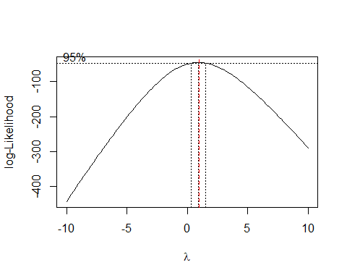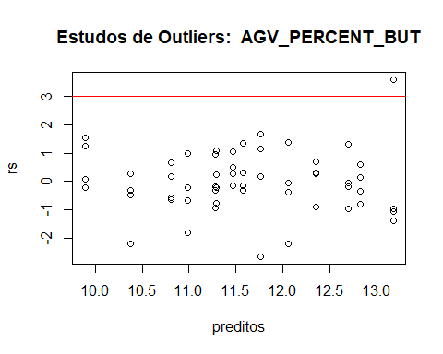

#> Outliers Trat Bloco Y  
#> 38 5 2 22.24517  
#>   
#> [1] "===================================="  
#> [1] "AGV_PERCENT_ISOVAL"  
#> [1] "===================================="

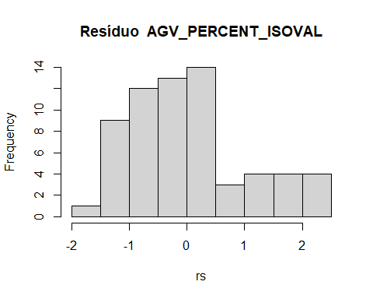

#>   
#> Shapiro-Wilk normality test  
#>   
#> data: rs  
#> W = 0.94875, p-value = 0.009936

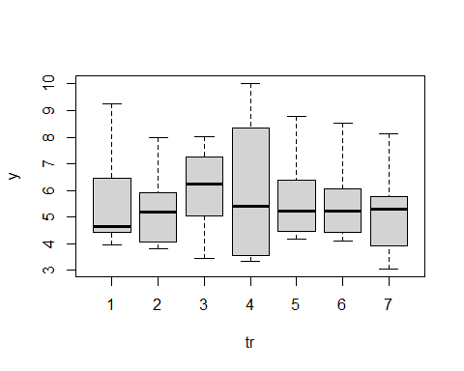

#> Médias por tratamentos  
#> # A tibble: 7 x 2  
#> tr media  
#> <fct> <dbl>  
#> 1 1 5.54  
#> 2 2 5.26  
#> 3 3 6.07  
#> 4 4 6.00  
#> 5 5 5.64  
#> 6 6 5.50  
#> 7 7 5.15

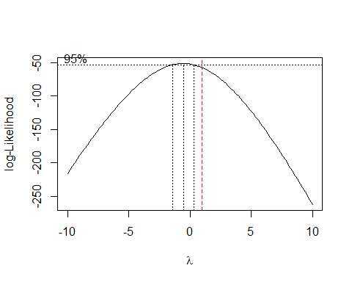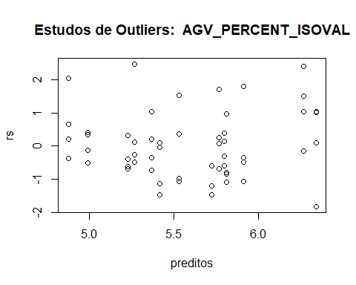

#> Outliers[1] Trat Bloco Y   
#> <0 linhas> (ou row.names de comprimento 0)  
#>   
#> [1] "===================================="  
#> [1] "AGV_PERCENT_VAL"  
#> [1] "===================================="

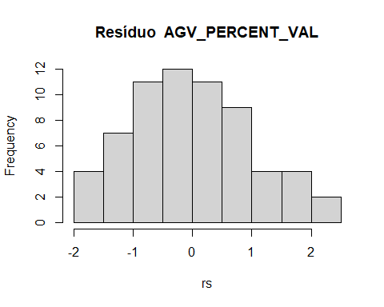

#>   
#> Shapiro-Wilk normality test  
#>   
#> data: rs  
#> W = 0.98134, p-value = 0.4431

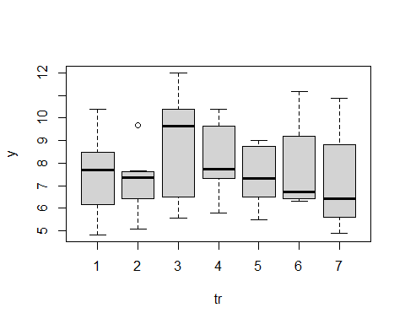

#> Médias por tratamentos  
#> # A tibble: 7 x 2  
#> tr media  
#> <fct> <dbl>  
#> 1 1 7.50  
#> 2 2 7.19  
#> 3 3 8.83  
#> 4 4 8.20  
#> 5 5 7.45  
#> 6 6 7.77  
#> 7 7 7.18

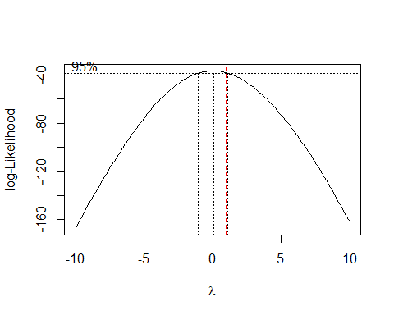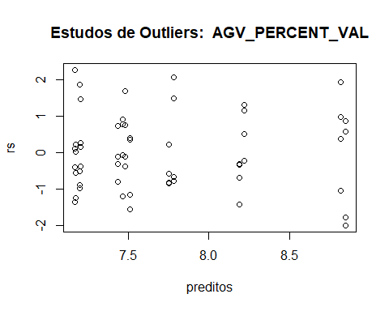

#> Outliers[1] Trat Bloco Y   
#> <0 linhas> (ou row.names de comprimento 0)  
#>   
#> [1] "===================================="  
#> [1] "PUTRS_MG_KG"  
#> [1] "===================================="

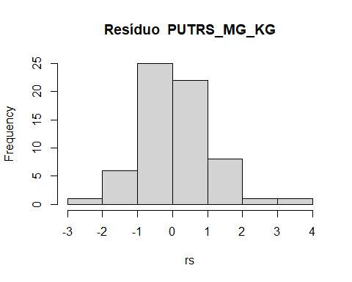

#>   
#> Shapiro-Wilk normality test  
#>   
#> data: rs  
#> W = 0.9332, p-value = 0.001854

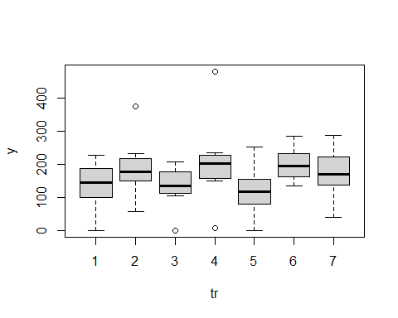

#> Médias por tratamentos  
#> # A tibble: 7 x 2  
#> tr media  
#> <fct> <dbl>  
#> 1 1 136.  
#> 2 2 190.  
#> 3 3 132.  
#> 4 4 207.  
#> 5 5 120.  
#> 6 6 199.  
#> 7 7 173.

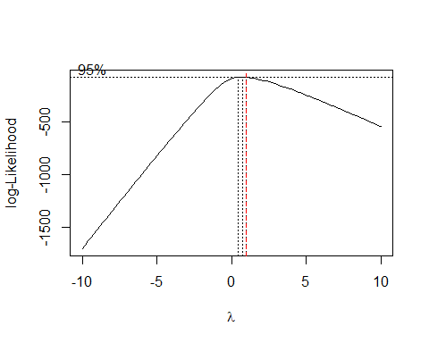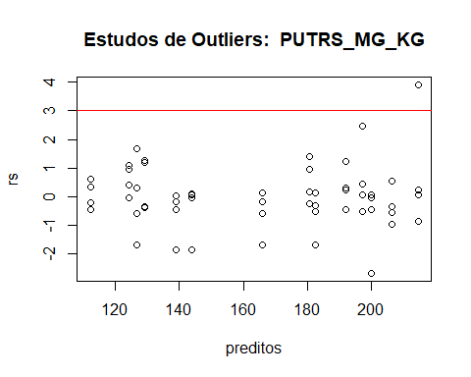

#> Outliers Trat Bloco Y  
#> 30 4 2 479.6  
#>   
#> [1] "===================================="  
#> [1] "CADAV_MG_KG"  
#> [1] "===================================="

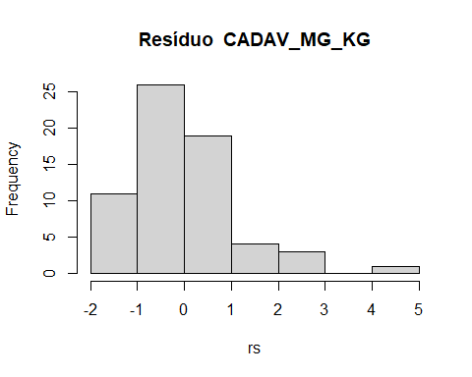

#>   
#> Shapiro-Wilk normality test  
#>   
#> data: rs  
#> W = 0.90578, p-value = 0.000133

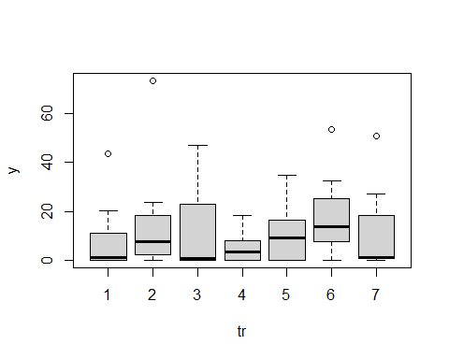

#> Médias por tratamentos  
#> # A tibble: 7 x 2  
#> tr media  
#> <fct> <dbl>  
#> 1 1 8.53  
#> 2 2 16.3   
#> 3 3 11.8   
#> 4 4 5.13  
#> 5 5 10.7   
#> 6 6 18.3   
#> 7 7 11.4

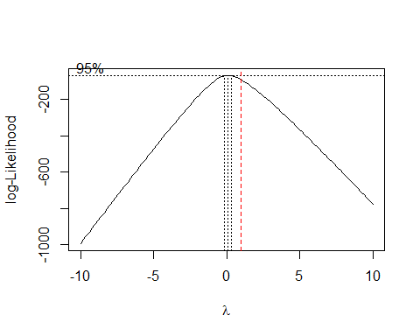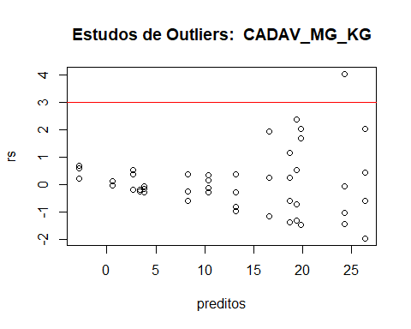

#> Outliers Trat Bloco Y  
#> 9 2 1 73.4  
#>   
#> [1] "===================================="  
#> [1] "TIRAM_MG_KG"  
#> [1] "===================================="

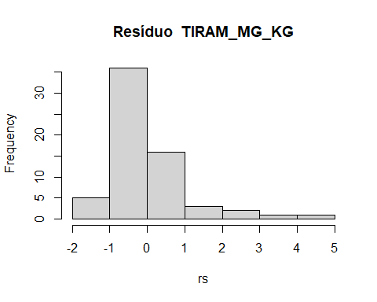

#>   
#> Shapiro-Wilk normality test  
#>   
#> data: rs  
#> W = 0.85848, p-value = 3.002e-06

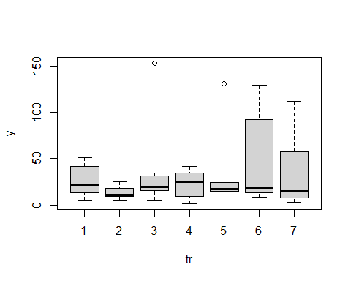

#> Médias por tratamentos  
#> # A tibble: 7 x 2  
#> tr media  
#> <fct> <dbl>  
#> 1 1 26.4  
#> 2 2 13.4  
#> 3 3 36.4  
#> 4 4 22.6  
#> 5 5 31.4  
#> 6 6 48.5  
#> 7 7 34.6

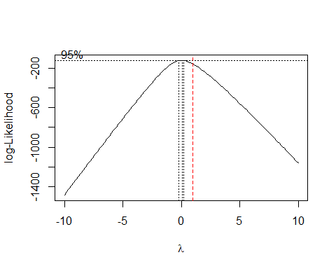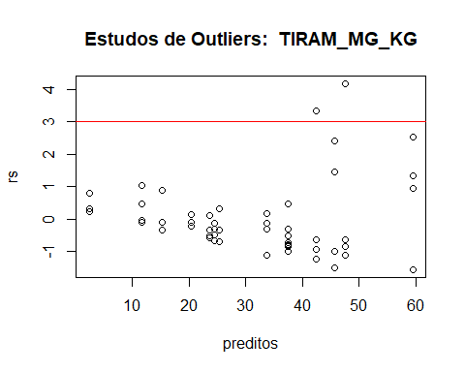

#> Outliers Trat Bloco Y  
#> 19 3 1 153.01  
#> 36 5 1 130.86  
#>   
#> [1] "===================================="  
#> [1] "HISTA_MG_KG"  
#> [1] "===================================="

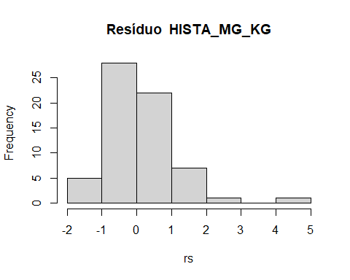

#>   
#> Shapiro-Wilk normality test  
#>   
#> data: rs  
#> W = 0.86616, p-value = 5.277e-06

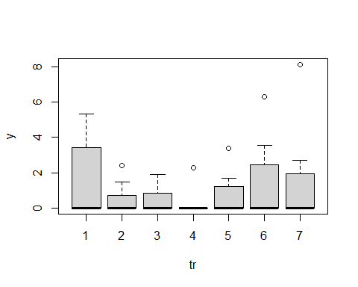

#> Médias por tratamentos  
#> # A tibble: 7 x 2  
#> tr media  
#> <fct> <dbl>  
#> 1 1 1.52   
#> 2 2 0.484  
#> 3 3 0.445  
#> 4 4 0.282  
#> 5 5 0.731  
#> 6 6 1.40   
#> 7 7 1.5

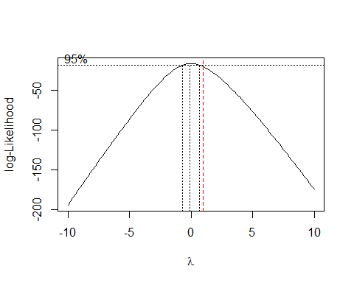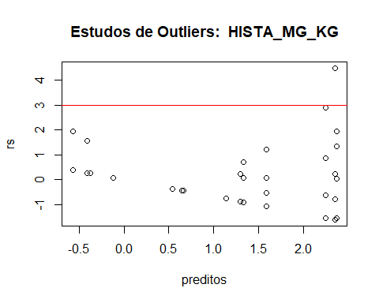

#> Outliers Trat Bloco Y  
#> 56 7 2 8.11  
#>   
#> [1] "===================================="  
#> [1] "ESPERM_MG_KG"  
#> [1] "===================================="

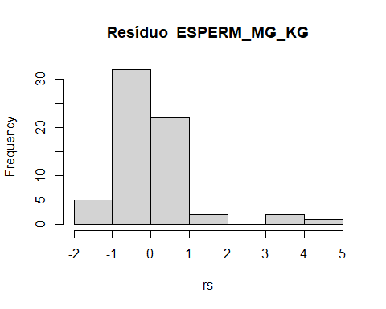

#>   
#> Shapiro-Wilk normality test  
#>   
#> data: rs  
#> W = 0.77192, p-value = 1.358e-08

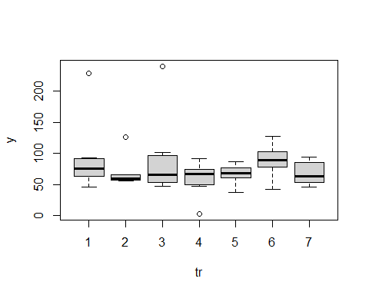

#> Médias por tratamentos  
#> # A tibble: 7 x 2  
#> tr media  
#> <fct> <dbl>  
#> 1 1 91.8  
#> 2 2 68.0  
#> 3 3 89.6  
#> 4 4 59.3  
#> 5 5 66.4  
#> 6 6 88.7  
#> 7 7 68.0

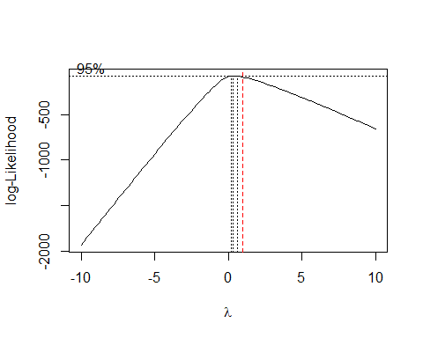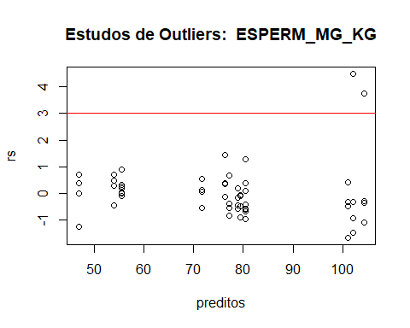

#> Outliers Trat Bloco Y  
#> 7 1 2 228.80  
#> 22 3 2 239.67  
#> 63 1 2 228.80  
#>   
#> [1] "===================================="  
#> [1] "FENILET_MG_KG"  
#> [1] "===================================="

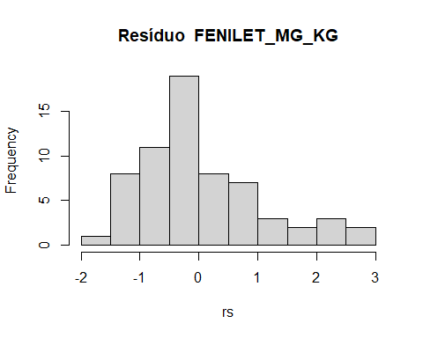

#>   
#> Shapiro-Wilk normality test  
#>   
#> data: rs  
#> W = 0.92578, p-value = 0.000874

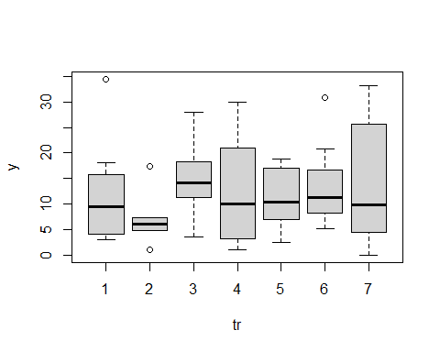

#> Médias por tratamentos  
#> # A tibble: 7 x 2  
#> tr media  
#> <fct> <dbl>  
#> 1 1 12.0   
#> 2 2 6.88  
#> 3 3 14.9   
#> 4 4 12.4   
#> 5 5 11.3   
#> 6 6 13.6   
#> 7 7 14.1

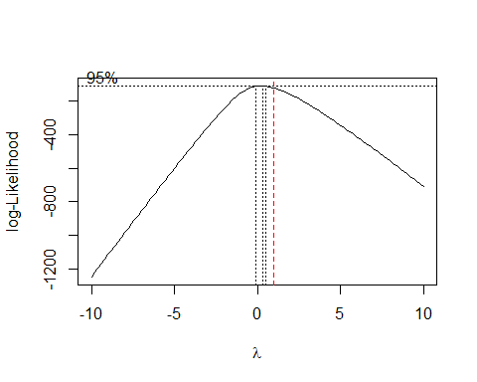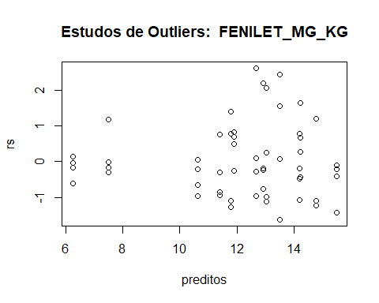

#> Outliers[1] Trat Bloco Y   
#> <0 linhas> (ou row.names de comprimento 0)  
#>   
#> [1] "===================================="  
#> [1] "ESPERMI_MG_KG"  
#> [1] "===================================="

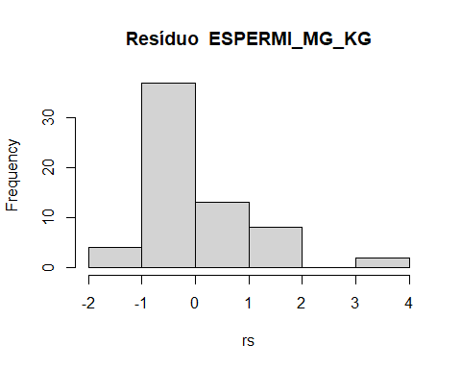

#>   
#> Shapiro-Wilk normality test  
#>   
#> data: rs  
#> W = 0.82178, p-value = 2.516e-07

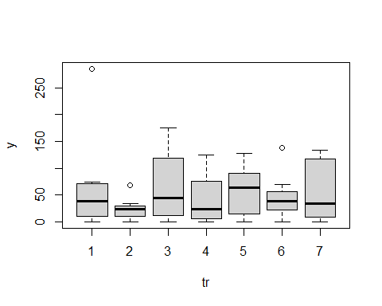

#> Médias por tratamentos  
#> # A tibble: 7 x 2  
#> tr media  
#> <fct> <dbl>  
#> 1 1 65.6  
#> 2 2 24.3  
#> 3 3 65.9  
#> 4 4 41.8  
#> 5 5 58.0  
#> 6 6 46.5  
#> 7 7 56.9

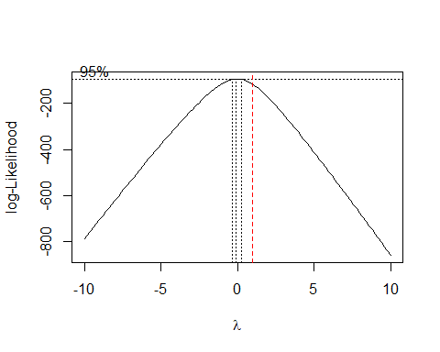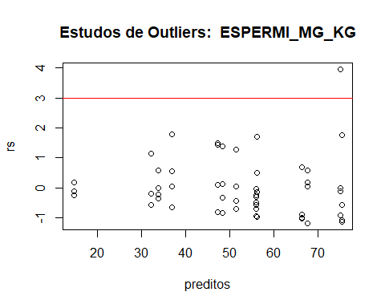

#> Outliers Trat Bloco Y  
#> 7 1 2 285.29  
#> 63 1 2 285.29  
#>   
#> [1] "===================================="  
#> [1] "TRIPTA_MG_KG"  
#> [1] "===================================="

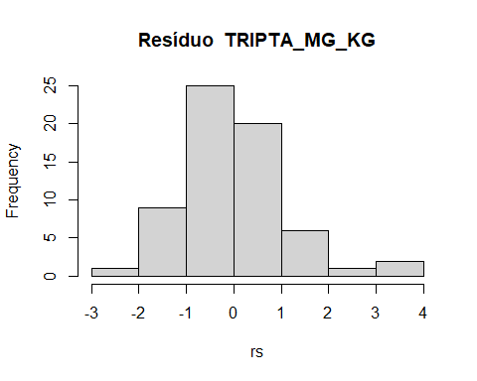

#>   
#> Shapiro-Wilk normality test  
#>   
#> data: rs  
#> W = 0.95527, p-value = 0.02095

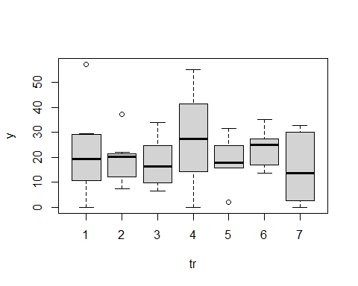

#> Médias por tratamentos  
#> # A tibble: 7 x 2  
#> tr media  
#> <fct> <dbl>  
#> 1 1 21.9  
#> 2 2 19.1  
#> 3 3 17.8  
#> 4 4 27.8  
#> 5 5 18.8  
#> 6 6 23.4  
#> 7 7 15.7

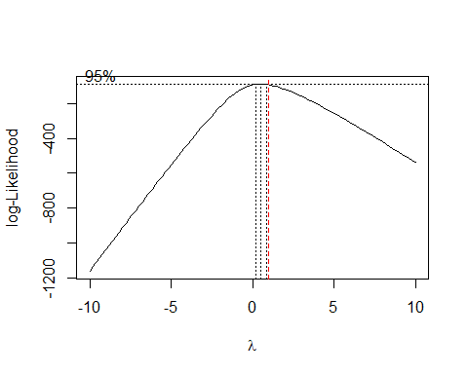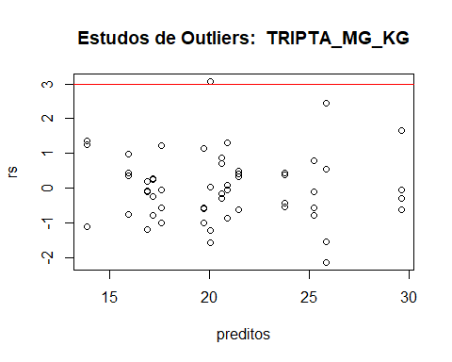

#> Outliers Trat Bloco Y  
#> 1 1 1 57.24  
#> 57 1 1 57.24  
#>   
#> [1] "===================================="  
#> [1] "PUTRS_MG_100"  
#> [1] "===================================="

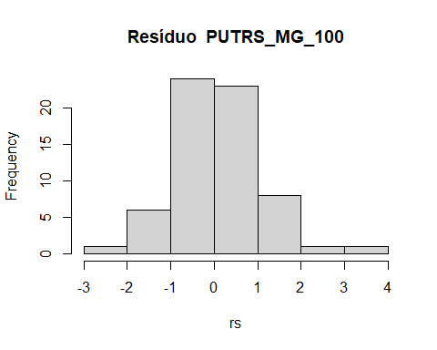

#>   
#> Shapiro-Wilk normality test  
#>   
#> data: rs  
#> W = 0.94545, p-value = 0.006876

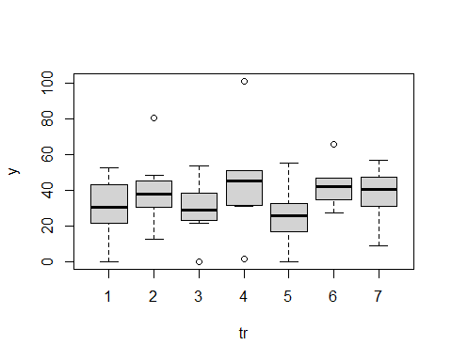

#> Médias por tratamentos  
#> # A tibble: 7 x 2  
#> tr media  
#> <fct> <dbl>  
#> 1 1 30.4  
#> 2 2 40.0  
#> 3 3 29.2  
#> 4 4 44.7  
#> 5 5 25.8  
#> 6 6 42.3  
#> 7 7 37.9

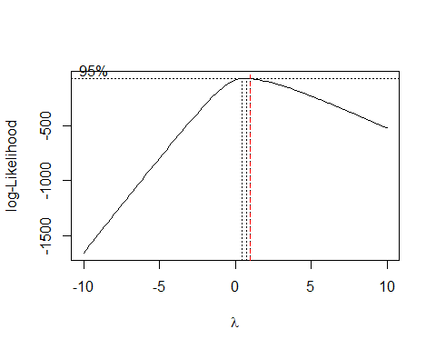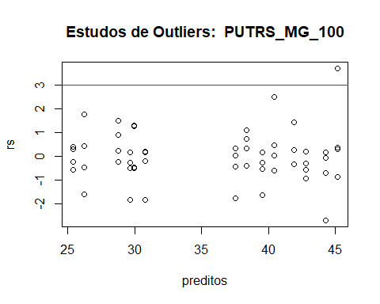

#> Outliers Trat Bloco Y  
#> 30 4 2 100.9613  
#>   
#> [1] "===================================="  
#> [1] "CADAV_MG_100"  
#> [1] "===================================="

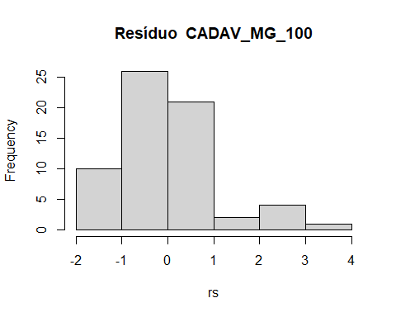

#>   
#> Shapiro-Wilk normality test  
#>   
#> data: rs  
#> W = 0.91637, p-value = 0.0003517

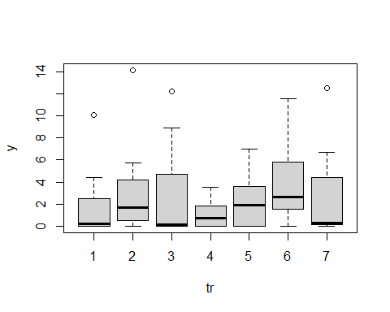

#> Médias por tratamentos  
#> # A tibble: 7 x 2  
#> tr media  
#> <fct> <dbl>  
#> 1 1 1.93  
#> 2 2 3.34  
#> 3 3 2.75  
#> 4 4 1.09  
#> 5 5 2.25  
#> 6 6 3.95  
#> 7 7 2.77

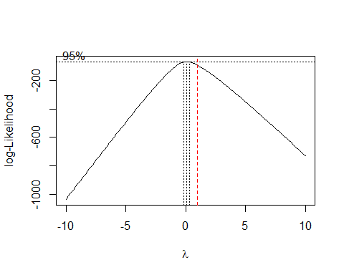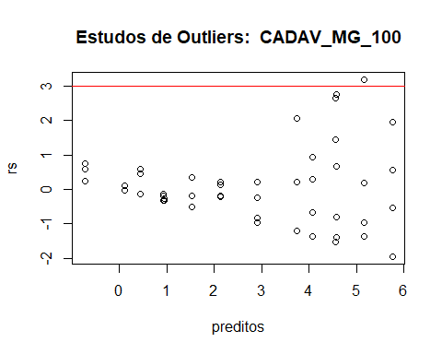

#> Outliers Trat Bloco Y  
#> 9 2 1 14.12686  
#>   
#> [1] "===================================="  
#> [1] "TIRAM_MG_100"  
#> [1] "===================================="

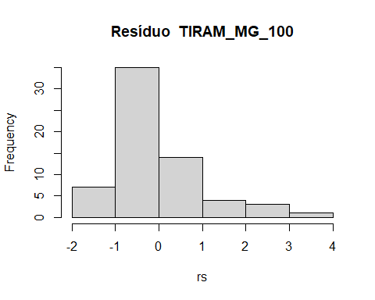

#>   
#> Shapiro-Wilk normality test  
#>   
#> data: rs  
#> W = 0.87708, p-value = 1.214e-05

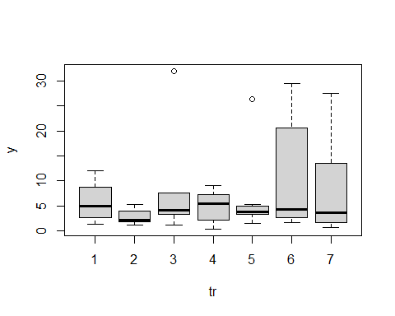

#> Médias por tratamentos  
#> # A tibble: 7 x 2  
#> tr media  
#> <fct> <dbl>  
#> 1 1 5.73  
#> 2 2 2.85  
#> 3 3 7.87  
#> 4 4 4.85  
#> 5 5 6.51  
#> 6 6 10.8   
#> 7 7 8.22

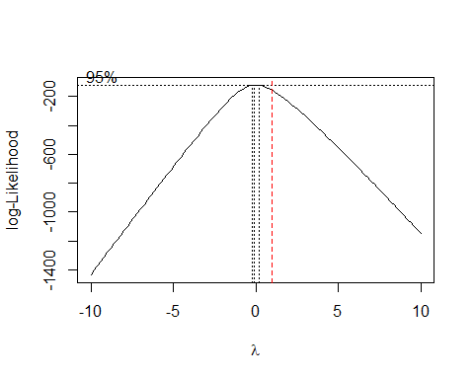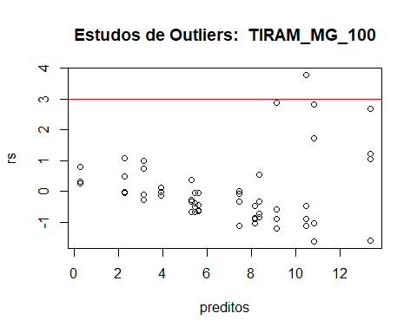

#> Outliers Trat Bloco Y  
#> 19 3 1 31.97294  
#>   
#> [1] "===================================="  
#> [1] "HISTA_MG_100"  
#> [1] "===================================="

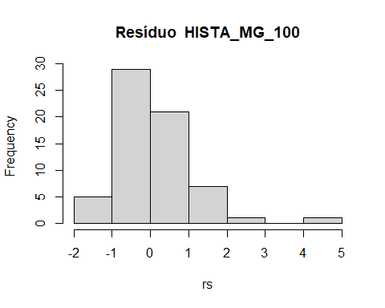

#>   
#> Shapiro-Wilk normality test  
#>   
#> data: rs  
#> W = 0.89259, p-value = 4.256e-05

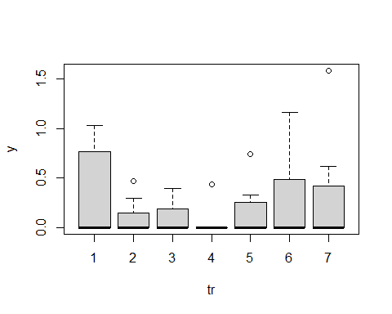

#> Médias por tratamentos  
#> # A tibble: 7 x 2  
#> tr media  
#> <fct> <dbl>  
#> 1 1 0.321   
#> 2 2 0.0953  
#> 3 3 0.0968  
#> 4 4 0.0550  
#> 5 5 0.156   
#> 6 6 0.267   
#> 7 7 0.304

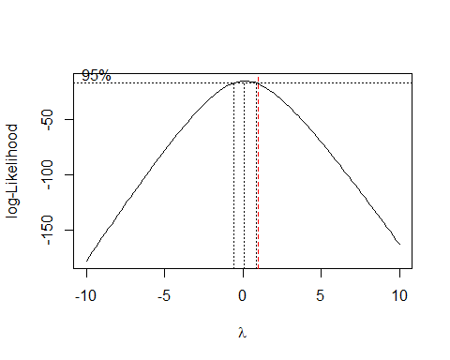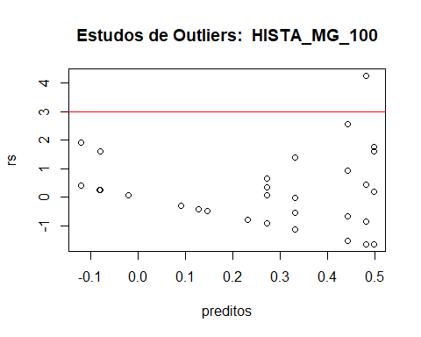

#> Outliers Trat Bloco Y  
#> 56 7 2 1.587526  
#>   
#> [1] "===================================="  
#> [1] "ESPERM_MG_100"  
#> [1] "===================================="

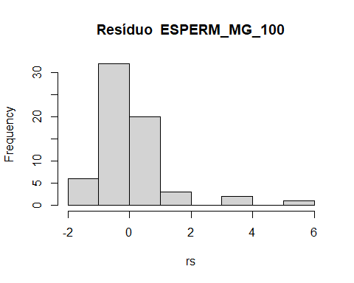

#>   
#> Shapiro-Wilk normality test  
#>   
#> data: rs  
#> W = 0.7851, p-value = 2.817e-08

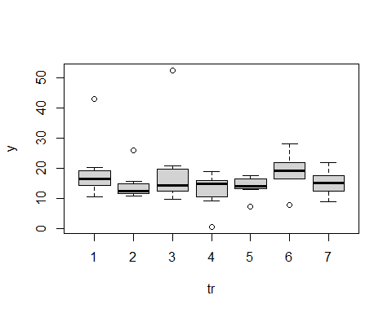

#> Médias por tratamentos  
#> # A tibble: 7 x 2  
#> tr media  
#> <fct> <dbl>  
#> 1 1 19.2  
#> 2 2 14.4  
#> 3 3 19.4  
#> 4 4 12.8  
#> 5 5 14.1  
#> 6 6 18.9  
#> 7 7 15.2

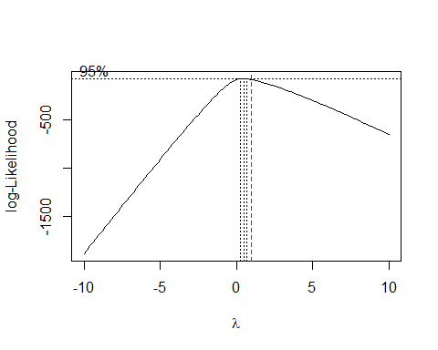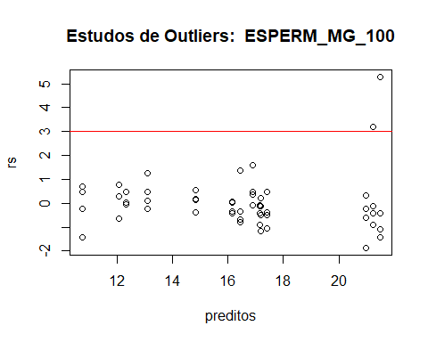

#> Outliers Trat Bloco Y  
#> 7 1 2 43.06304  
#> 22 3 2 52.46237  
#> 63 1 2 43.06304  
#>   
#> [1] "===================================="  
#> [1] "FENILET_MG_100"  
#> [1] "===================================="

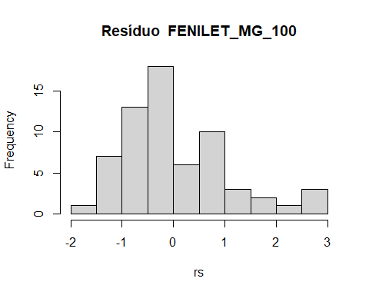

#>   
#> Shapiro-Wilk normality test  
#>   
#> data: rs  
#> W = 0.92406, p-value = 0.0007374

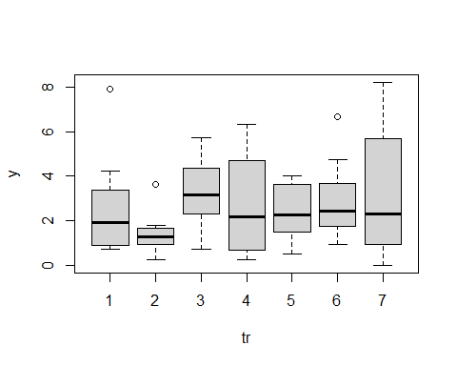

#> Médias por tratamentos  
#> # A tibble: 7 x 2  
#> tr media  
#> <fct> <dbl>  
#> 1 1 2.63  
#> 2 2 1.46  
#> 3 3 3.26  
#> 4 4 2.70  
#> 5 5 2.41  
#> 6 6 2.92  
#> 7 7 3.27

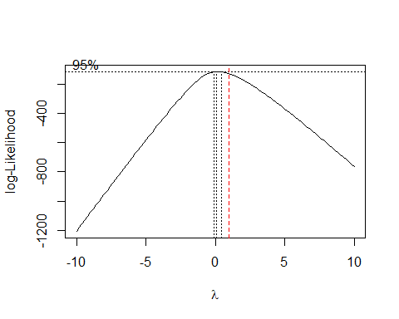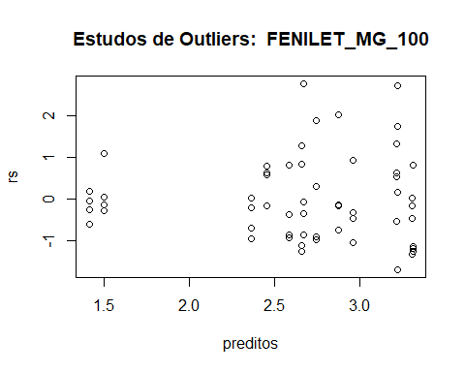

#> Outliers[1] Trat Bloco Y   
#> <0 linhas> (ou row.names de comprimento 0)  
#>   
#> [1] "===================================="  
#> [1] "ESPERMI_MG_100"  
#> [1] "===================================="

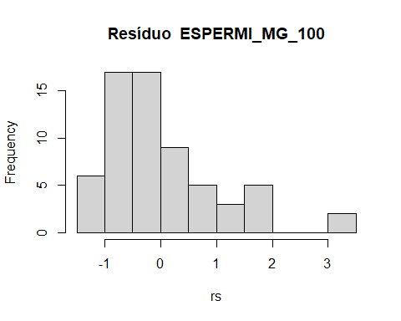

#>   
#> Shapiro-Wilk normality test  
#>   
#> data: rs  
#> W = 0.85424, p-value = 2.214e-06

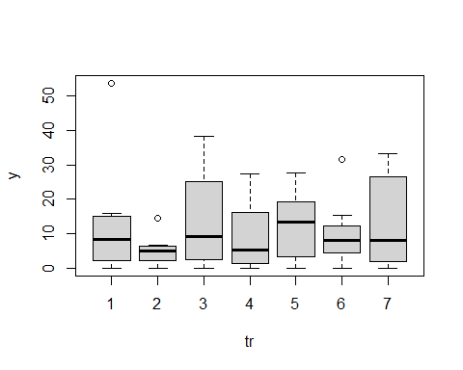

#> Médias por tratamentos  
#> # A tibble: 7 x 2  
#> tr media  
#> <fct> <dbl>  
#> 1 1 13.2   
#> 2 2 5.22  
#> 3 3 14.0   
#> 4 4 9.08  
#> 5 5 12.4   
#> 6 6 10.1   
#> 7 7 13.3

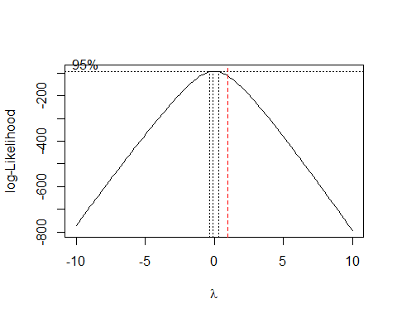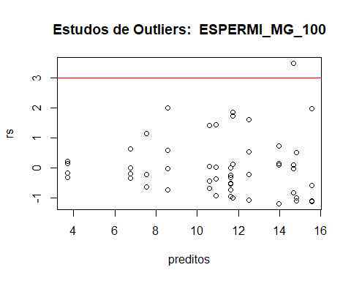

#> Outliers Trat Bloco Y  
#> 7 1 2 53.69516  
#> 63 1 2 53.69516  
#>   
#> [1] "===================================="  
#> [1] "TRIPTA_MG_100"  
#> [1] "===================================="

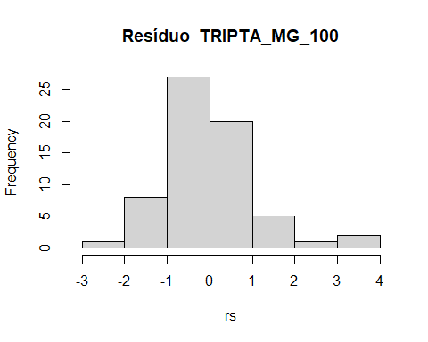

#>   
#> Shapiro-Wilk normality test  
#>   
#> data: rs  
#> W = 0.94309, p-value = 0.005306

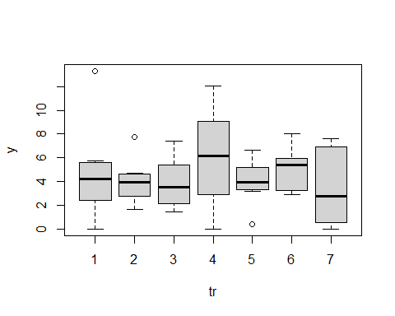

#> Médias por tratamentos  
#> # A tibble: 7 x 2  
#> tr media  
#> <fct> <dbl>  
#> 1 1 4.72  
#> 2 2 4.00  
#> 3 3 3.86  
#> 4 4 6.05  
#> 5 5 4.01  
#> 6 6 5.02  
#> 7 7 3.52

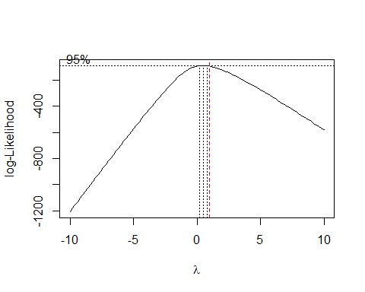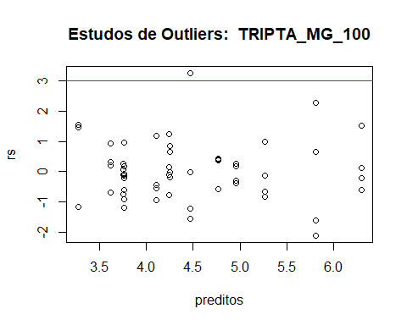

#> Outliers Trat Bloco Y  
#> 1 1 1 13.29671  
#> 57 1 1 13.29671

## Análise de variância

# for(i in seq_along(variaveis)){  
# nome <- names(variaveis[i])  
# print("====================================")  
# print(str_to_upper(nome))  
# print("====================================")  
#   
# daux <- variaveis[i]  
# names(daux) <- "y" ### <-  
# y <- daux$y ### <-   
# ingred <- dados$ingrediente %>% as_factor()  
# dose <- dados$dose  
# bl <- dados$bl %>% as_factor()  
#   
# fat2.dbc(ingred,dose,bl,y,quali=c(TRUE,FALSE),  
# fac.names = c("Ingred.","Dose"))  
#   
# my_plot<-tibble(dose,ingred,y) %>%  
# group_by(dose,ingred) %>%   
# summarise(y=mean(y)) %>%   
# ggplot(aes(x=dose,y=y,color=ingred)) +  
# geom_point(size=3) +  
# geom_line() +  
# #facet_wrap(~ingred,nrow = 2)+  
# theme_bw() +  
# labs(y=str_to_upper(nome),x="DOSE",color="Ingrediente")+  
# theme(legend.position = "top")+  
# scale_color_manual(values = c("aquamarine4","red"))   
# print(my_plot)  
# cat("\n")  
# }